**-**

**UVT**



prog studii

**ECONOMIE ȘI AFACERI INTERNAȚIONALE**

**POLITICA COMERCIALĂ A UNIUNII EUROPENE ȘI COMERȚUL INTRACOMUNITAR**

**Coordonator Absolvent**

**Conf. Univ. Dr. Grațiela Noja Claudiu Mihai Besoi**

**Timisoara**

**2022**

**UVT**



prog studii

**ECONOMIE ȘI AFACERI INTERNAȚIONALE**

**POLITICA COMERCIALĂ A UNIUNII EUROPENE ȘI COMERȚUL INTRACOMUNITAR**

**Coordonator Absolvent**

**Conf. Univ. Dr. Grațiela Noja Claudiu Mihai Besoi**

**Timisoara**

**2022**

**referat**

- al coordonatorului lucrării de licenţă -

Picture 1

1. Introducere 9

2. Literatură de specialitate 10

2.1 Aspecte conceptuale și metodologice privind politica comercială a Uniunii Europene 10

2.2 Achizițiile și livrările intracomunitare 12

2.3 Dovada livrărilor intracomunitare 13

2.4 Măsurile antidumping în comerțul intracomunitar 26

3. Studiu de caz – Analiza schimburilor comerciale derulate de statele membre ale Uniunii Europene 27

4. Concluzii 38

5. Bibliografie 38

**POLITICA COMERCIALĂ A UNIUNII EUROPENE ȘI COMERȚUL INTRACOMUNITAR**

***Rezumat:*** *în ultimele decenii, schimburile comerciale derulate de statele membre ale Uniunii Europene (UE) au avut o contribuție semnificativă la consolidarea dezvoltării economice. Politica comercială a UE este un important coordonator economic și politic și joacă o sarcină notabilă în extinderea sistemului comercial internațional. Datorită dimensiunii și rolului său cheie în comerțul internațional, UE este un actor esențial pe scena economică mondială. Studiul realizat evidențiază impactul comerțului internațional desfășurat de statele membre UE asupra dezvoltării economice. Literatura de specialitate pune accentul pe conceptele de politică comercială și comerț internațional, instrumente de politică comercială și acorduri comerciale încheiate de UE și rolul acestora la nivel global. Analiza empirică se bazează pe un set de indicatori specifici tematicii abordate, principalele rezultate relevând modalitățile prin care comerțul intra-UE contribuie la creștereа economică și dezvoltareа durabilă a stаtelor membre UE, chiar sub impactul pandemiei COVID-19 care a perturbat semnificativ comerțul mondial.*

***Cuvinte cheie:*** *comerț mondiаl, politicа comercială, comerț intrаcomunitar, Uniuneа Europeană, Comisia Europeană*

# Introducere

Ca parte a Comunităţii Europene, statele membre au stabilit uniuni vamale şi au convenit acorduri comune privind importurile din alte ţări. Prin urmare, Politica Comercială Comună se bazează pe un tarif vamal extern comun care se aplică uniform tuturor statelor membre.

La semnarea Tratatului CEE, economia comunităţii şi comerţul exterior erau orientate în principal către producţia şi comerţul cu produse industriale. Acest lucru nu se mai aplică, deoarece sectorul serviciilor este acum principala sursă de locuri de muncă în Uniunea Europeană și reprezintă o proporție substanțială din comerțul său internațional. Această schimbare se datorează parțial concurenței foarte acerbe din partea țărilor nou industrializate în sectoarele tradiționale și parțial schimbărilor economice aduse de noile tehnologii ale informației și comunicațiilor.

În urma negocierilor Rundei Uruguay în cadrul GATT, înființarea Organizației Mondiale a Comerțului (OMC) a reflectat în mod clar această tendință. Pentru a face față naturii schimbătoare a comerțului, OMC îmbrățișează în cadrul aceleiași structuri negocieri comerciale privind produse (GATT), servicii (GATS) și proprietate intelectuală (TRIPS).

În fața noului model al comerțului internațional, Uniunea Europeană trebuie să fie capabilă să-și dezvolte rapid mecanismele comerciale dacă dorește să-și mențină rolul de lider în relațiile comerciale mondiale. Domeniul de aplicare al articolului 113 (renumerotat articolul 133) este încă destul de vag și până când nu va lua în considerare globalizarea negocierilor comerciale, UE va continua să-și creeze dificultăți față de partenerii săi comerciali.

Tratatul de la Amsterdam urmărește să clarifice situația, oferind Uniunii mijloacele de extindere a politicii comerciale comune, după caz, la servicii și la drepturile de proprietate intelectuală.

Obiectivul Tratatului CEE era de a stabili o piață comună între statele membre ale Comunității în care mărfurile, persoanele, serviciile și capitalul să poată circula liber. Pentru a realiza acest lucru, a fost introdusă o perioadă de tranziție de doisprezece ani până la 31 decembrie 1969. Din motive de coeziune, liberalizarea la nivel intern trebuia să fie în ton cu cea la nivel extern și, prin urmare, Comunitatea deține competența exclusivă pentru politica comercială comună de la încheierea perioadei de tranziție.

Până în 1970, statelor membre le revenea să-și coordoneze relațiile comerciale cu țările necomunitare. Acest lucru nu a împiedicat, totuși, Comunitatea să încheie acorduri bilaterale (de exemplu, cu Israelul în 1964) sau să participe, de drept, la Runda Kennedy de negocieri între 1963 și 1967.

Treptat, extinderea comerțului internațional a făcut din Politica Comercială Comună una dintre cele mai importante politici ale Comunității. În același timp, extinderea continuă a Comunității și consolidarea Pieței Comune au consolidat Comunitatea ca pol de atractivitate și influență în negocierile comerciale, derulând negocieri comerciale bilaterale și multilaterale cu alte țări în cadrul GATT. Prin urmare, UE a stabilit treptat o rețea strânsă de relații comerciale în întreaga lume, astfel încât UE să aibă o poziție de lider în sindicatul internațional, înaintea Statelor Unite și a Japoniei.

De la 1 ianuarie 1970, deciziile în cadrul politicii comerciale comune au fost luate cu majoritate calificată în cadrul Consiliului. Sfera de aplicare a articolului 113 a primit o interpretare amplă de către Curtea de Justiție, care în 1978 a declarat că lista din articolul 113 alineatul (1) nu era restrictivă (se referă la modificări ale ratelor tarifare, încheierea de acorduri tarifare și comerciale), realizarea uniformității în măsurile de liberalizare, politica de export și măsurile de protecție a comerțului**)**. De asemenea, Curtea a considerat că politica comercială își va pierde treptat importanța dacă nu i se permite să depășească mecanismul tradițional al comerțului exterior. Cu toate acestea, Curtea a completat interpretarea sa în 1994, afirmând că negocierile comerciale privind serviciile și proprietatea intelectuală nu puteau fi întemeiate pe articolul 113 și, prin urmare, nu intră în competența exclusivă a Comunității.

Un nou alineat a fost adăugat la articolul 133 (ex-articolul 113). Acesta permite Consiliului, după consultarea Parlamentului, să extindă domeniul de aplicare al articolului 133 la negocierile și acordurile internaționale privind serviciile și drepturile de proprietate intelectuală în cazul în care acestea nu sunt deja acoperite de politica comercială comună.

# Literatură de specialitate

## 2.1 Aspecte conceptuale și metodologice privind politica comercială a Uniunii Europene

Direcția politicii comerciale a UE este definită în cooperare între Comisia Europeană, statele membre ale UE (Consiliu) și Parlamentul European. Există o diferență decisivă între politica comercială și, de exemplu, politica de securitate și apărare comună a UE, deoarece politica comercială intră aproape în totalitate în competența exclusivă a Uniunii.

Competența exclusivă în politica comercială înseamnă că, Comisia Europeană face inițiative și propuneri privind politica comercială comună și negociază acorduri comerciale cu țări terțe. Comisia Europeană are o poziție puternică și vizibilă în politica comercială, dar activitatea sa este ghidată de statele membre. Consiliul Uniunii Europene (Consiliul de Miniștri), care este format din reprezentanți ai guvernelor statelor membre, decide asupra mandatelor de negociere și acordurilor internaționale, precum și asupra diferitelor măsuri de politică comercială.

După intrarea în vigoare a Tratatului de la Lisabona în 2009, Parlamentul European a fost mai strâns implicat în politica comercială. De exemplu, acordurile de liber schimb și măsurile legislative legate de politica comercială necesită aprobarea nu numai a Consiliului de Miniștri, ci și a Parlamentului European. Întrebările referitoare la politica comercială sunt tratate în Comitetul de politică comercială (TPC), în care sunt reprezentate toate statele membre. TPC se întâlnește regulat și în diferite configurații la nivel de expert (de exemplu, Servicii și Investiții). Relațiile bilaterale ale UE cu parteneri comerciali atât de importanți precum Statele Unite, Federația Rusă, China, India, Brazilia și Japonia joacă un rol semnificativ în politica comercială a UE.

*Finlanda își protejează  interesul în UE*

În calitate de stat membru al UE, Finlanda își promovează interesele de politică comercială prin politica comercială a UE. Ministerul Afacerilor Externe este responsabil de pregătirea și coordonarea chestiunilor legate de politica comercială a UE în Finlanda (Baldwin, 2016).

Comisia Europeană este obligată să consulte cu regularitate statele membre. Aceasta înseamnă că atunci când este formulat conținutul politicii comerciale a UE, statele membre, inclusiv Finlanda, joacă un rol activ în diferitele etape de pregătire.

Pozițiile Finlandei pentru Comitetul de politică comercială sunt pregătite în cadrul subcomitetului EU2 din cadrul Comitetului pentru afaceri UE, care este format din reprezentanți din diverse ramuri administrative. Pe lângă această componență restrânsă, subcomitetul se întrunește într-o componență extinsă, unde sunt reprezentate și diverse grupuri de interese.

După cum este necesar, pozițiile Finlandei sunt discutate în Comisia pentru afaceri UE, care este formată din secretari permanenți sau reprezentanții acestora și, în cele din urmă, în Comisia ministerială pentru afaceri ale Uniunii Europene. Guvernul este obligat să informeze Parlamentul cu privire la problemele importante de politică comercială, întrucât Parlamentul confirmă în cele din urmă pozițiile Finlandei. În plus, atunci când deciziile sunt luate în cadrul negocierilor comerciale care implică sectoare care intră în competența statelor membre, este Organizația Mondială a Comerțului (OMC) este o organizație interguvernamentală cu 164 de membri, care a fost înființată în 1995. Are sediul la Geneva. Noul director general al OMC, nigeriana Ngozi Okonjo-Iweala, și-a asumat funcțiile în martie 2021. Mandatul său va dura până la sfârșitul lunii august 2025.

Negocierile comerciale multilaterale desfășurate în cadrul OMC joacă un rol central în politica comercială a Finlandei. Comisia Europeană reprezintă statele membre ale UE în cadrul OMC. În Finlanda, Ministerul Afacerilor Externe are responsabilitatea principală pentru negocierile OMC.

Cele trei funcții principale ale OMC sunt de a servi drept forum permanent pentru negocierile comerciale, de a administra acordurile comerciale și de a soluționa diferendele comerciale. Comerțul membrilor OMC reprezintă aproximativ 98% din comerțul mondial.

Agenda de dezvoltare de la Doha (DDA) a fost lansată în 2001. Aceasta urmărește, de exemplu, să faciliteze accesul la piață în agricultură și servicii, să reducă barierele comerciale și să modernizeze regulile comerciale. Un obiectiv special a fost acela de a îmbunătății oportunitățile țărilor în curs de dezvoltare și de a participa la comerțul internațional. Până în prezent, progresul a fost aproape inexistent. În 2013, s-a ajuns la un acord (Acordul OMC) privind facilitarea comerțului. Conferința ministerială din 2015 a adoptat un acord privind eliminarea subvențiilor la exporturile agricole. Deocamdată, acestea rămân singurele rezultate majore atinse în cadrul negocierilor OMC. Runda Doha este practic blocată.

OMC este în criză de multă vreme. Majoritatea normelor OMC datează din anii 1980 și nu corespund realității de astăzi, sistemul de soluționare a diferendelor nu funcționează deoarece Organismul de Apel este paralizat și există loc de îmbunătățire a eficacității activității obișnuite a OMC în cadrul comitetelor și a monitorizării implementării angajamentelor.

Reforma OMC se numără printre obiectivele centrale ale UE

În Comunicarea privind o revizuire a politicii comerciale, publicată de Comisia Europeană în februarie 2021, se acordă multă atenție sistemului comercial multilateral și OMC. Prima prioritate este restabilirea unui sistem OMC de soluționare a diferendelor pe deplin funcțional. O altă prioritate centrală este consolidarea rolului OMC în negocieri prin actualizarea regulilor pentru a reflecta realitățile actuale. De asemenea, este important să se exploreze oportunitățile de integrare a negocierilor plurilaterale în sistemul OMC.

Datorită pandemiei de COVID-19, OMC acordă, de asemenea, atenție comerțului și sănătății și dezvoltării durabile, precum și rolului organizației în redresarea economică post-pandemcă.  Finlanda sprijină menținerea și consolidarea sistemului comercial multilateral, bazat pe reguli. Finlanda consideră că obiectivele privind reforma OMC, prezentate în comunicarea Comisiei, sunt pași în direcția corectă și merită sprijiniți.

Următoarea Conferință ministerială a OMC (MC12) va avea loc în noiembrie 2022. Ar fi important din punctul de vedere al credibilității OMC și al sistemului comercial multilateral ca și comisia conferinței să poată lua decizii privind reforma OMC.

## 2.2 Achizițiile și livrările intracomunitare

În sfera de aplicare a TVA-ului, termenii „achiziții intracomunitare” și „livrări intracomunitare” sunt utilizați numai în cazul achizițiilor și vânzărilor către țările membre ale Comunității Europene. Astfel de tranzacții sunt impozitate în statul membru de destinație și sunt raportat pe Formularul 349. Trebuie avut în vedere faptul că, din punct de vedere fiscal, Insulele Canare, Ceuta și Melilla nu sunt considerate teritoriu comunitar (art. 6 Directiva 2006/112/ CE ).

Achiziția intracomunitară este achiziționarea de către oameni de afaceri a mărfurilor transportate de către vânzător (un alt om de afaceri), cumpărător sau un terț în numele acestuia din alt stat membru către Spania continentală și Insulele Baleare, decontat în general pe Formularul 303 în care dobânditorul declară TVA-ul spaniol acumulat pentru tranzacție care, la rândul său, poate fi dedus atunci când sunt îndeplinite cerințele stabilite (articolele 92 și următoarele din Legea 37/1992). (Craig, 2018)

Următoarele sunt, de asemenea, achiziții intra-UE:

* Achiziționarea de bunuri dintr-un alt stat membru în care vânzătorul este comerciant și cumpărătorul, este o persoană juridică care nu este comerciant și suma achizițiilor din alte state membre depășește 10.000 de euro.
* Achiziționarea de noi mijloace de transport dintr-un alt stat membru, indiferent de vânzător și de destinatar (inclusiv persoane fizice).
* Primirea bunurilor proprii ale omului de afaceri din alt stat membru (transfer).

Următoarele nu sunt achiziții intra-UE, printre altele:

* Achiziții efectuate într-un stat membru care sunt impozitate în cadrul regimului special pentru bunuri second-hand, opere de artă, antichități și obiecte de colecție. Aceste tranzacții sunt impozitate în statul sursă.
* Achiziții efectuate de la un angajator care este scutit de taxe în statul membru din care începe transportul.
* Vânzare la distanță.
* Achiziții efectuate într-un stat membru de bunuri care sunt instalate înainte de livrare.

Furnizarea intracomunitară este livrarea de bunuri transportată într-un alt stat membru al Comunităţii Europene de către vânzător (persoană de afaceri), cumpărător sau un terţ în numele acestuia, atunci când cumpărătorul este un om de afaceri, profesionist sau persoană juridică care nu este om de afaceri, dar identificată în scopuri de TVA într-un alt stat membru decât Spania. Această operațiune este scutită de TVA, dând dreptul de deducere a TVA-ului aferent achizițiilor de bunuri și servicii care sunt afectate de această activitate (scutire completă).

Următoarele sunt, de asemenea, provizii intra-UE:

* Furnizarea de mijloace de transport noi, destinate altui stat membru, indiferent de vânzător și de destinatar (inclusiv persoane fizice).
* Transferuri ale activelor proprii ale omului de afaceri în vederea utilizării în activitatea sa într-un alt stat membru.
* Livrările intra-UE nu trebuie confundate cu vânzările la distanță, în cazul în care destinatarii sunt persoane fizice.

## 2.3 Dovada livrărilor intracomunitare

Noul Regulament de punere în aplicare al UE nr. 1912/2018, aplicabil de la 1 ianuarie 2020 în toate țările UE, a introdus articolul 45-bis în Regulamentul UE nr. 282/2011, de stabilire a dovezii necesare pentru livrarile intracomunitare, pentru a fi scutite de TVA.

În special, două seturi de probe (punctul A și punctul B) sunt prevăzute de paragraful 3,

al articolului 45-bis din regulament care pot fi utilizate de furnizor pentru a dovedi transferul fizic efectiv al bunurilor dintr-o țară din UE în alta, ambele când transportul este efectuat de însuși furnizor sau de cesionar.

Punctul (A): un document de transport (DDT) sau o scrisoare de trăsură semnată (CMR), conosament, factură de transport aerian, factură emisă de expeditor.

Punctul (B): poliță de asigurare care acoperă expedierea sau transportul mărfurilor, documente bancare care dovedesc plata pentru expedierea sau transportul mărfurilor, documente oficiale eliberate de o autoritate publică (de exemplu un notar public) care confirmă sosirea mărfurilor în Statul membru de destinație, chitanță eliberată de un depozitar din statul membru de destinație care confirmă depunerea mărfurilor în statul membru respectiv.

În cazul în care bunurile sunt expediate sau transportate de furnizor (direct sau în numele acestuia), se va presupune că bunurile au fost efectiv transportate din statul membru de plecare în statul membru de destinație dacă:

* furnizorul furnizează cel puțin două dintre articolele enumerate la punctul (A), emise de două părți independente - vânzătorul și cumpărătorul sau,
* oricare dintre articolele enumerate la punctul (A) combinat cu oricare dintre articolele enumerate la punctul (B) emis de două părți independente - vânzătorul și cumpărătorul.

În cazul în care mărfurile sunt expediate sau transportate de către cesionar (sau de către un terț în numele acestuia), pe lângă dovada anterioară, furnizorul trebuie să primească, cel târziu în a zecea zi a lunii următoare transferului: o declarație scrisă de la cumpărător care certifică că bunurile au fost transportate sau expediate într-un alt stat membru. Declarația trebuie să menționeze data emiterii, numele și adresa persoanei care achiziționează mărfurile, cantitatea și natura mărfurilor, data și locul sosirii, numărul de identificare al mijlocului de transport și datele persoanei respective, acceptarea bunurilor în numele persoanei căreia îi sunt transferate bunurile.

Totuși, așa cum se precizează în același articol 45-bis din Regulamentul UE 282/2011, autoritățile fiscale pot în orice caz să refuze scutirea de transfer dacă au suficiente dovezi că bunurile nu au fost expediate sau transportate în alt stat membru.

Uniunea Europeană scutește statele sale membre de la plata TVA pentru comerțul intracomunitar. În 1992 a fost adoptat un regim tranzitoriu de TVA (Directiva 2006/112/CE a Consiliului) până la înlocuirea acestuia cu un regim definitiv în 2022 care va confirma impozitarea bunurilor în statul membru de destinație.

Astăzi, acest TVA este auto-lichidat de către destinatar, dar este de așteptat să fie colectat de către vânzător. Întrucât implementarea unui astfel de mecanism necesită timp, deocamdată normele UE în materie de TVA aplicabile tranzacțiilor intra-UE sunt îmbunătățite prin măsuri specifice care vizează armonizarea și simplificarea anumitor scheme pentru întreprinderi, dar și combaterea fraudei. Astfel, două texte de reglementare au fost publicate și intră în vigoare de la 1 ianuarie 2020.

Armonizarea și simplificarea anumitor reguli din sistemul taxei pe valoarea adăugată pentru impozitarea comerțului dintre statele membre: JO L311 din 07.12.2018, publicând Directiva (UE) 2018/1910 a Consiliului din 4 decembrie 2018 de modificare a Directivei 2006/112/CE

Scutiri legate de tranzacțiile intracomunitare: JO L311 din 12.07.2018 care publică Regulamentul de punere în aplicare (UE) 2018/1912 al Consiliului din 4 decembrie 2018 de modificare a Regulamentului de punere în aplicare (UE) nr. 282/2011**.**

Noile condiții pentru a beneficia de scutirea de TVA la livrările intracomunitare de bunuri se referă în special la dovada transportului în sensul scutirii tranzacțiilor intracomunitare, a tranzacțiilor în lanț, a sistemului de stocuri sub contract de depozit sau a rolului de numărul de identificare în scopuri de TVA în contextul scutirii livrărilor intracomunitare de bunuri.

Introducerea în baza de date VIES a numărului de identificare în scopuri de TVA al cumpărătorului bunurilor atribuit de un alt stat membru decât cel al plecării transportului mărfurilor pentru acordarea scutirii va fi acum o condiție de fond și nu de formă.

Aceasta înseamnă că sunt necesare două condiții suplimentare: Numărul de identificare în scopuri de TVA al cumpărătorului trebuie verificat în baza de date VIES (Sistemul de schimb de informații privind TVA). Trebuie păstrată dovada validității numărului de TVA pentru a oferi un element de justificare pentru o scutire de TVA în cazul unui control fiscal (Mirela Diaconescu, 2014).

Ca urmare, în TARIC, o poziție tarifară considerată drept un veritabil tarif de import al UE este notă cu un număr din zece cifre. Postul tarifar 22.04.10.11.00, de exemplu, are următoarea semnificație:

22 – Capitolul SA: Băuturi, lichide alcoolice şi oţeturi

22.04 – Poziţia SA: Vinuri de struguri, inclusiv vinuri îmbogăţite în alcool; must de struguri

22.04.10 – Subpoziţia SA: Vinuri spumante

22.04.10.11 – Subdiviziunea NC: Vinuri spumante cu concentraţie alcoolică egală sau mai mare de 8,5% vol.

22.04.10.11.00 – Subdiviziunea TARIC: Şampanie

Prima cifră din codul adiţional indică tipul de măsură (de exemplu, 7 pentru măsurile privind componentele agricole), iar celelalte trei indică subdiviziunile necesare pentru produse. Codurile adiţionale se găsesc, de regulă, înscrise în coloanele „Remarci” sau sunt trecute ca poziţii tarifare distincte la sfârşitul fiecărui capitol. Considerând detalierile pentru subdiviziunile TARIC şi cele prin coduri adiţionale, nomenclatorul vamal cuprinde circa 15.000 de subdiviziuni tarifare.

Partea din TARIC care cuprinde tariful vamal propriu-zis este structurat pe coloane dispuse pe câte două pagini: paginile din stânga (pare) şi paginile din dreapta (impare).

În aceste condiţii, codificarea mărfurilor este evidenţiată pe paginile pare astfel:

Coloana 1 – codul nomenclaturii combinate la nivel de 8 cifre;

Coloana 2 – cuprinde codul de două cifre pentru subpoziţiile nomenclaturii TARIC, urmat de alte două cifre care nu fac parte din cod, ci reprezintă cheia internă a bazei de date informatice;

Coloana 3 – cuprinde denumirea mărfii codificate în primele două coloane, editată în toate limbile oficiale ale UE. În unele cazuri, la sfârşitul denumirii sunt notate anumite abrevieri, a căror semnificaţie este oferită în notele explicative de subsol. De exemplu, pentru produsele din sectorul agricol, putem întâlni acronimul „REX” urmat de un număr de la 1 la 15, care indică faptul că marfa în cauză este pretabilă pentru restituiri la export, diferenţiate prin Reglementarea EEC nr. 3446 din 1987 pe 15 grupe de produse.

Coloana 4 – menţionează unitatea de măsură suplimentară, alta decât caracteristica de greutate exprimată în kg. (de exemplu: l, m, perechi etc.)

Coloanele 5(a) şi 5(b) – sunt intitulate „Remarci”. Remarcile constau, de fapt, în menţionarea abreviată a anumitor măsuri în vigoare pentru import înscrise în coloana 5(a), sau pentru export înscrise în coloana 5(b). De exemplu:

LPR – restricţie la import;

PRO – prohibiţie la import;

PRX – prohibiţie la export;

RX – autorizaţie (sau restricţie) la export

Pe paginile impare, din dreapta, după Coloana 6 care reia din motive practice codul TARIC cu zece cifre, urmează coloanele de la 7 la 11 în care sunt înscrise taxele vamale autonome sau convenţionale, precum şi cele preferenţiale, pe ţări şi grupe de ţări de origine. Astfel:

Coloana 7 – este intitulată „Taxele vamale pentru ţările terţe” şi cuprinde, fără a preciza natura lor, taxele vamale autonome sau convenţionale aplicabile în general produselor provenind din ţările din afara UE. În această coloană, taxele convenţionale sunt preluate din Anexa la Regulamentul Comisiei Europene nr. 2261 din 1998, coloanele 4, 4a şi 4b, unde sunt listate drepturile vamale aplicabile importurilor din ţările terţe, membre ale GATT şi OMC, precum şi din ţările cu care UE a încheiat acorduri care cuprind clauza naţiunii celei mai favorizate. Dacă nu există dispoziţii contrare, aceste taxe convenţionale pot fi aplicate şi ţărilor terţe cărora nu li s-a acordat CNCF.

La rândul lor, taxele autonome sunt preluate din Anexa I a Regulamentului Comisiei Europene nr. 2086 din 1997, de regulă, în cazurile în care nivelul lor este mai mic decât cel al taxelor convenţionale. În cazul produselor agricole, drepturile de import sunt preluate din reglementările privind politica agricolă comună sau regimurile specifice aplicabile anumitor mărfuri care rezultă din prelucrarea produselor agricole.

În general, în coloana 7, ca şi în următoarele, taxele sunt înscrise ad-valorem, ca procent din valoarea mărfurilor. În unele cazuri, însă, taxele sunt specifice, ca sumă fixă pe unitatea de produs sau mixte, când apare notat procentul taxei ad-valorem, plus o taxă specifică sau adiţională. Ca regulă generală, se practică taxe ad-valorem la produsele prelucrate şi taxe specifice sau mixte la cele agricole.

În afară de taxele convenţionale sau autonome, ori de combinaţiile a două taxe, în coloana 7 mai putem găsi înscrise simbolurile unor măsuri comerciale. Astfel, dacă o măsură de modificare a mărimii acestor taxe poate fi aplicată pentru toate ţările terţe, ea este indicată în coloana 7 prin simboluri ca: S – suspendarea taxei vamale, K – reducere de taxă vamală aferentă unui contingent tarifar etc. Dacă nivelul taxei sau măsura indicată expiră pe parcursul anului în curs se menţionează şi data expirării. De exemplu, găsim notat: 7;S.31.07.07, ceea ce înseamnă ca taxă vamală este de 7%, dar este suspendată până la 31.07.2007.

Coloanele de la 8 la 11 au ca titulatură comună Ratele particulare ale taxelor vamale. În ele sunt înscrise tot în formă ad-valorem, specifică sau combinată, taxele preferenţiale aplicabile produselor din diferite ţări sau grupe de ţări, cu condiţia prezentării certificatului de circulaţie sau de origine. În absenţa unui asemenea certificat, se aplică taxele listate în coloana 7.

În coloanele 8-11 pot fi întâlnite următoarele înscrieri: abrevierile ţărilor sau grupelor de ţări însoţite de nivelul taxelor vamale: o liniuţă „-„ care indică neacordarea unei taxe preferenţiale pentru grupa respectivă de ţări urmând să se aplice aceeaşi taxă prevăzut în coloana 7; zero „0” când produsele de la poziţia respectivă sunt exceptate de la plata drepturilor de import.

Grupele de ţări cărora în TARIC le sunt alocate coloane cu taxe preferenţiale sunt următoarele:

Coloana 8 – cuprinde taxele care se aplică importurilor din ţările în curs de dezvoltare, beneficiare ale SGP;

Coloana 9 – intitulată „Spaţiul Economic European”, listează taxele aplicabile produselor provenind din ţările extracomunitare din aceast zonă, cum sunt: Islanda, Liechtenstein, Norvegia, Elveţia - AELS, Macedonia etc.

Coloana 10 – cuprinde taxele aplicabile importurile din Andorra, San Marino şi Turcia.

Coloana 11 – listează taxele preferenţiale aplicabile importurile din: statele ACP, statele Mashreq (Egipt, Iordania, Liban, Siria), statele Magreb (Algeria, Maroc, Tunisia), Ceuta şi Melilla, Feroe, Israel, BCR (Bosnia-Herţegovina şi Croaţia), Teritoriile Ocupate (Fâşia Gaza) etc.

În orice coloană pot apărea înscrise prin coduri note de subsol. Acestea sunt redactate la sfârşitul fiecărui capitol şi oferă informaţii suplimentare utilizatorilor pentru înţelegerea cât mai bună a condiţiilor ce trebuie îndeplinite sau a scopurilor diferitelor reglementări.

Regulile de interpretare pot fi împărţite în câteva categorii şi anume (Gautron, 2019):

* reguli generale pentru interpretarea nomenclaturii;
* reguli generale privind drepturile vamale;
* reguli aplicabile anumitor categorii de mărfuri.

Regulile generale pentru interpretarea nomenclaturii sunt necesare pentru a clarifica incertitudinile care apar atunci când denumirile sau starea mărfurilor nu sunt în concordanţă cu textul poziţiilor.

Potrivit acestor reguli:

- dacă articolul prezentat în vamă se află în stare nemontată sau demontată, ori incompletă sau nefinită, dar prezintă caracteristicile esenţiale ale produsului finit, el va fi încadrat ca şi acesta din urmă;

- articolele mixte, obiectele realizate din mai multe materiale sau produse prin combinarea de piese separate și mărfurile vândute în pachete gata de vânzare cu amănuntul vor fi incluse în tarif.

- când, datorită compoziţiei lor, mărfurile ar putea fi alocate la două sau mai multe poziţii tarifare, încadrarea se va face la poziţia cea mai specifică, adică cu gradul de detaliere cel mai mare (mai exact, la codul cu numărul de cifre cel mai mare) dintre cele vizate;

- mărfurile care nu pot fi încadrate nefiind descrise în termenii utilizaţi pentru nici una din poziţiile tarifare vor fi încadrate la poziţia aferentă unor articole asemănătoare;

- ambalajele sub formă de cutii, casete susceptibile de a avea o întrebuințare îndelungată; dar dacă respectivele ambalaje sunt folosite în mod repetat, ele se încadrează potrivit caracterului esenţial, privit ca ansamblu de sine stătător.

Regulile generale privind drepturile vamale precizează modul de stabilire a cuantumului taxei în anumite cazuri. Astfel:

- pentru băuturile alcoolice încadrate în cap. 22, taxele sunt indicate sub forma: x eur % vol/hl + y eur/hl.

- pentru mărfurile care conţin o „componentă agricolă” într-o cantitate care se încadrează în cantităţile prevăzute de lege, taxele aferente acestei componente se determină după regulile care guvernează comerţul cu produse agricole;

- mărfurile care nu pot fi încadrate nefiind descrise în termenii utilizaţi pentru nici una din poziţiile tarifare vor fi încadrate la poziţia aferentă unor articole asemănătoare;

- ambalajele sub formă de cutii, casete susceptibile pentru a avea o utilizare îndelungată, prezentate împreună cu articolele cărora le sunt destinate se încadrează împreună cu acestea; dar dacă respectivele ambalaje sunt folosite în mod repetat, ele se încadrează potrivit caracterului esenţial, privit ca ansamblu de sine stătător.

Printre categoriile de mărfuri pentru care TARIC cuprinde reguli speciale se numără:

- mărfurile destinate anumitor categorii de nave (plutitoare, submersibile necesare întreţinerii sau reparării) şi platformelor de foraj sau de producţie, pentru care taxele vamale sunt suspendate;

- aeronavele civile şi mărfurile destinate acestora (pentru reparare, întreţinere, reconstituire, etc) care sunt exceptate de la plata taxelor vamale;

- o serie de substanţe şi produse farmaceutice cunoscute sub denumirea internaţională comună (DCI) care le-a fost atribuită de OMS, care sunt exonerate de la plata taxelor vamale;

- pentru anumite calităţi de făină şi zahăr, indicate în coloanele 7-11 prin simboluri ca ADS/Z sau ADF/M se aplică taxe adiţionale al căror nivel este prevăzut tot în anexa 1 la TARIC;

- mărfurile aflate în bagajele călătorilor sau în colete trimise de o persoană particulară alteia.

Acestea sunt scutite de taxe vamale dacă nu sunt de natură comercială, adică: au caracter ocazional, sunt destinate folosinţei personale a destinatarului sau familiei sale şi nu au o valoare sau o greutate din care să rezulte un interes comercial, iar în cazul coletelor sunt trimise cu titlu gratuit. Dacă anumite condiții de natură necomercială nu sunt întrunite, aceste bunuri în limita unui plafon de 350 euro pe călător sau pe colet i se aplică o taxă forfetară de 3,5%. (Manolache, 2016)

Politica comercială a Uniunii Europene își datorează eficacitatea structurii sale federale și unui concept comun de politică. UE este un actor important în comerțul global și cel mai mare exportator de servicii din lume. Adoptă o strategie îndrăzneață de intrare pe piață, guvernată de reguli. Cel mai recent acord de liber schimb cu Japonia a intrat în vigoare la 1 februarie anul trecut. Dar contextul comerțului mondial s-a schimbat din cauza concurenței dure din partea țărilor emergente și a neîncrederii din partea opiniei publice din economiile dezvoltate care suferă de efectele negative ale globalizării, însă aceasta din urmă a scos peste un miliard de oameni din sărăcie. Prăbușirea multilateralismului afectează în special UE, deoarece aceasta se angajează într-o abordare bazată pe reguli a relațiilor internaționale. Deși UE s-a dovedit a avea succes în ceea ce privește politica sa comercială, acest lucru nu va fi suficient pentru a-și convinge cetățenii la viitoarele alegeri europene din viitor. La aceasta va trebui adăugată o politică socială pentru a echilibra deschiderea comercială, împreună cu o politică industrială care să ajute UE să-și păstreze locul pe piețe.

Unul dintre cele mai complicate aspecte ale integrării europene este politica comercială a UE. Eficacitatea sa provine din structura sa federală, care include un singur negociator pentru cele 28 de state membre și 512 milioane de participanți economici. Forța sa provine din faptul că noțiunea este larg înțeleasă. În ciuda diferențelor lor, în special între cele mai mult și mai puțin liberale, statele membre au reușit să creeze relativ devreme o noțiune uniformă de politică comercială față de restul lumii: aceasta a fost descrisă de Pascal Lamy, comisarul european de comerț la acea vreme. „Deschiderea comerțului cu legi pentru a profita de pe urma globalizării” în anii 2000. Această poziție face parte dintr-un triunghi cu următoarele componente: deschidere, reglementări și competitivitate. Ar trebui să distingem Uniunea de simplul concept de comerț liber: Uniunea nu este motivată de o viziune ideologică a comerțului liber. Ea pledează pentru deschiderea rațională a pieței în beneficiul economiilor europene, precum și pentru normele considerate esențiale pentru comerțul pe termen lung. Rațiunea valorificării globalizării a fost nouă, având în vedere că globalizarea a fost adesea privită ca o opțiune politică de dezbătut, mai degrabă decât o realitate care trebuie abordată; în plus, majoritatea economiștilor și factorilor de decizie politică au ignorat dezavantajele sociale ale globalizării, cu excepția câtorva nume binecunoscute precum Krugman, Stiglitz, Rodrik și Summers în Statele Unite.

Atitudinea europeană față de politica comercială a rămas în mare parte neschimbată de atunci, după cum a demonstrat actualul comisar pentru comerț, Cecilia Malmstrôm, care a declarat în timpul unei sesiuni din 2014 în fața Parlamentului European: „Piețele deschise nu sunt un obiectiv în sine, sunt doar un mijloc pentru un scop” (Pelkmans, 2013).

Această strategie demonstrează un angajament puternic față de sistemul multilateral, precum și dorința de a sprijini țările în curs de dezvoltare în deschiderea către comerț. Odată cu trecerea timpului, acestor acorduri comerciale au fost adăugate obligații semnificative de implementare a principiilor UE, cum ar fi drepturile omului, mediul, protecția consumatorilor, siguranța alimentară și așa mai departe. Pentru că politica comercială este una dintre pârghiile principale ale Uniunii. Este cu totul tipic faptul că „puterea dura” a devenit o tactică folosită pentru a promova scopuri în alte domenii, în special în relațiile externe. Spiritul Tratatului de la Lisabona este că „politica comercială comună se realizează în cadrul principiilor și obiectivelor acțiunii externe ale Uniunii” (art. 207).

Uniunea Europeană este o economie deschisă care nu poate funcționa fără comerț internațional. Este, de asemenea, un jucător proeminent în comerțul global, reprezentând 16,72% din comerțul global cu mărfuri și servicii în 2021. Este un mare exportator de produse manufacturate și servicii, reprezentând 15,2% din exporturile globale în 2021. Este, de asemenea, primul exportator de servicii, reprezentând 22,2% din exporturile globale în 2021.

Având în vedere importanța serviciilor în producția industrială generală și potențialul sectorului, această din urmă realizare este esențială. Servicii precum cercetarea și dezvoltarea, designul, serviciile juridice, marketingul și distribuția reprezintă o parte semnificativă a exporturilor de produse manufacturate, reprezentând 21 % din exporturile globale și 28,3 % din exporturile Uniunii. Dacă luăm în considerare valoarea adăugată a serviciilor, schimbul de servicii reprezintă aproape jumătate din tot comerțul internațional.

Cu toate acestea, secesiunea Marii Britanii este probabil să anuleze această realizare remarcabilă, care este deja în declin; Uniunea Europeană a pierdut 2,5% din cota sa de piață globală între 2005 și 2015, iar OMC estimează că această tendință va continua: de la 19% la 12% până în 2035. De asemenea, se prevede că ponderea UE în economia globală va scădea de la 28% în 2012 la 25% în 2035. Această tendință demonstrează caracterul dur al concurenței în hiperglobalizare, așa cum se vede de o creștere a numărului de noi participanți națiuni emergente, și anume China.

Pozițiile europene sunt încă puternice în produsele de înaltă tehnologie și medii de gamă (64% din exporturile Uniunii), cu o erodare moderată a produselor și serviciilor low-end. Totuși, această situație liniștitoare nu ar trebui să ascundă strategia unei mișcări rapide de upmarket adoptată de concurenții noștri emergenti și emerși. China se consideră cea mai mare putere economică a lumii până în 2049 și își asigură mijloacele financiare printr-un fond de investiții de 150 de miliarde de dolari (Pelkmans, 2013)

Un alt fapt liniștitor, deși rar menționat este efectul comerțului exterior în ceea ce privește crearea de locuri de muncă în Europa care reprezintă în jur de 36 de milioane de locuri de muncă, adică 1 muncitor din 7 lucrează pentru industria de export. Ar trebui să recunoaștem totuși că, comerțul distruge și locuri de muncă, deși sunt disponibile puține cifre exacte. D Deschiderea către importurile din China a provocat un șoc economic major asupra economiilor dezvoltate, în special în Europa și SUA, chiar dacă piața chineză este o sursă de oportunități comerciale și, prin urmare, de creștere pentru economiile dezvoltate. Totuși, comerțul este departe de a fi principala origine a pierderilor de locuri de muncă: progresul tehnologic este, în proporție de 80%, de vină. Din 2006, Uniunea Europeană a adoptat o poziție ofensivă împotriva globalizării prin negocierea tratatelor comerciale bilaterale cu principalii săi parteneri comerciali. Aceste acorduri servesc două scopuri: în primul rând, extind piețele pentru întreprinderile europene prin reducerea taxelor vamale și a barierelor netarifare; în al doilea rând, pun în aplicare reglementări menite să mențină securitatea comerțului și să protejeze operatorii economici, cum ar fi cei care controlează proprietatea intelectuală sau protecția consumatorilor. La aceste obiective, s-ar putea adăuga o agendă normativă care se arată în fiecare acord sub forma unui „capitol de dezvoltare durabilă” care include angajamente comune privind drepturile lucrătorilor și mediu. Au fost semnate multe acorduri cu peste 180 de națiuni și teritorii.

Acestea sunt așa-numitele acorduri de liber schimb „profunde și cuprinzătoare”, care urmăresc să stabilească un nivel ridicat de deschidere comercială, în special în domeniul serviciilor, precum și un nivel ridicat de convergență a reglementărilor cu legislația europeană în sectoarele legate de comerț. Rezultatul fundamental al acestei schimbări în discuțiile comerciale către norme și obligații mai sofisticate a fost o politică comercială din ce în ce mai intruzivă în economie, afaceri interne și chiar opțiuni societale. Drept urmare, preocupările comerciale, care nu au stârnit interesul multor oameni în anii 1990, au devenit un aspect intrinsec al disputelor politice interne, au stârnit interesul popular. Acest aspect invaziv al politicii comerciale se datorează hiperglobalizării, nu Europei, așa cum a subliniat Dani Rodrik în mai multe lucrări: „managementul economic intern a trebuit să devină subordonat comerțului și finanțelor internaționale, mai degrabă decât invers”, odată cu hiperglobalizarea în anii 1990 estompând liniile dintre economiile interne și cele mondiale.

Sunt necesare puține explicații pentru a înțelege că această dezvoltare spectaculoasă, care implică și pierderea controlului statelor, este cauza unei contestații multiple și uneori puternice. Cum ar trebui să gestionăm globalizarea economică, deoarece granițele economice și politice nu se mai potrivesc? Experiența Europei în acest sens este de interes din două puncte de vedere: preferința pentru abordarea multilaterală și experiența sa de integrare regională.

Foarte devreme, politica comercială a UE a preferat abordarea multilaterală (aceasta din urmă implicând stabilirea de reguli prin intermediul organizațiilor internaționale, bazate pe principiul fundamental al nediscriminării între participanți). Uniunea Europeană a fost în prim-plan în conceperea unor abordări ale guvernării extinse, care s-au concretizat în angajamentul său preferențial față de OMC. Abia în 2006, după impasul OMC, UE a trecut la negocieri bilaterale, fără a renunța totuși la abordarea multilaterală. Trebuie reamintit că tratatele europene exprimă o preferință pentru guvernanța colaborativă și colectivă: articolul 21 TUE, sugerează în special că Uniunea „promovează soluții multilaterale la probleme comune”. Prăbușirea actuală a multilateralismului, în special sub influența SUA, pune o provocare specifică Europei, deoarece „multilateralismul este în ADN-ul UE” (Laïdi).

Mai mult, Uniunea Europeană implică o integrare regională profundă, deși incompletă, care este un exemplu de potențial și limitele guvernării mondiale. Pascal Lamy a oferit o explicație convingătoare: „UE este cea mai inovatoare abordare a guvernanței pe care o putem găsi în lumea de astăzi. Este de fapt un laborator de guvernanță globală: combină deschiderea pieței cu reglementarea necesară în domeniul economic, social și de mediu. În domeniu, urmărește să stabilească un echilibru între concurență și cooperare și dispune de aranjamentele instituționale necesare pentru a permite elaborarea, adoptarea, implementarea și controlul regulilor".

Trebuie să admitem limitele binecunoscute ale acestui model de integrare: piața internă incompletă (armonizare insuficientă a serviciilor, lipsa de coordonare industrială, politică și socială), deficiențe în proiectarea monedei euro și uniunea monetară europeană incompletă, absența unei politici energetice comune, lipsa oricărei politici externe și lipsa unei politici de migrație.

Acest lucru ne conduce la o neîncredere tot mai mare a cetățenilor față de instituțiile europene, în special la plângerea recurentă privind un „deficit democratic”. Aceasta din urmă afectează în mod firesc politica comercială, așa cum ilustrează controversele pasionate din jurul recentelor negocieri de liber schimb cu SUA (TTIP, abandonat de președintele Trump), și CETA încheiat cu Canada.

Unele cauze specifice pot fi atribuite politicii comerciale: impactul negativ al deschiderii comerciale asupra celor care pierd din cauza globalizării este cu siguranță un aspect critic, deoarece impactul negativ al comerțului deschis în economiile dezvoltate nu a fost compensat în mod adecvat de politicile sociale. Putem remarca, de asemenea, sentimentul că politicile comerciale sunt lipsite de „legitimitate”, întrucât afectează aspecte de reglementare, pentru care opinia publică nu recunoaște legitimitatea necesară a negociatorilor comerciali, precum și preocupări legate de protecția standardelor europene și a serviciilor publice.

Dar această contestație depășește politica comercială, în sensul că efectele negative ale globalizării și criza de identitate asociată abia au fost abordate. Un proces relativ cunoscut duce la un scepticism tot mai mare cu privire la capacitatea democrațiilor de a face față acestor provocări și la o neîncredere în liderii politici și experți, mai ales dacă lucrează pentru organisme supranaționale. Retragerea este adesea răspunsul final al cetățenilor care se confruntă cu o lume pe care o percep ca o amenințare, deoarece nu se mai simt protejați nici economic, nici cultural.

Paradoxal pentru Uniunea Europeană: credibilitatea sa de a gestiona globalizarea este supusă unei provocări, deși părea bine plasată pentru a o valorifica. Eșecurile sale se referă în special la incapacitatea sa percepută de a oferi o identitate clară într-o lume globalizată, incertitudinea asociată cu abordarea sa asupra afacerilor mondiale, incapacitatea sa percepută de a-și proteja cetățenii împotriva impactului negativ al globalizării și de a gestiona criza migratorie.

Dincolo de contestația globalizării economice, politica comercială a UE se confruntă cu o serie de provocări la care va trebui să se adapteze.

*Ordinea multilaterală în criză*

Să ne uităm la slăbirea ordinii multilaterale, care a stat la baza guvernării mondiale încă de la cel de-al Doilea Război Mondial. Dincolo de reacția dură la globalizare, a apărut opoziție față de abordarea multilaterală, inclusiv în cadrul Uniunii. Și ordinea de după al Doilea Război Mondial se destramă progresiv, în special în schimburile comerciale în care OMC este amenințată de impas. Această evoluție afectează în special Europa, deoarece a fost construită pe statul de drept și a sprijinit întotdeauna relațiile internaționale bazate pe reguli. Ca răspuns la această evoluție, UE și-a reafirmat angajamentul față de o abordare multilaterală. Această poziție a devenit manifestată în comerț printr-o politică activă (alături de Japonia și SUA) pentru reforma OMC.

*America First și războiul comercial*

Abordarea „America First” adoptată de actuala administrație americană este o provocare crucială, mai ales că SUA a fost un membru fondator al sistemului de guvernare mondial postbelic. Abordarea administrației Trump se bazează pe preferința pentru acțiuni bilaterale, în care speră să obțină cele mai bune rezultate prin exercitarea presiunii asupra partenerilor săi. În opinia lui Zaki Laïdi, „unul dintre obiectivele cheie ale administrației Trump este înlocuirea sistemului bazat pe reguli cu unul bazat exclusiv pe rezultate. În ochii lui Trump regulile și principiile sunt irelevante; ceea ce contează sunt rezultatele (sau cel puțin notele bune) (Profiroiu, 2018).

Decizia președintelui american de a implementa o politică protecționistă și de a se angaja în războaie comerciale provoacă comerțul deschis, precum și multilateralismul. Abordarea Europei constă într-un răspuns ferm, dar măsurat, pentru a-și apăra interesele, în vederea limitării inițiativelor protecționiste. Se angajează să respingă orice fel de confruntare și să evite un război comercial cu consecințe imprevizibile. În acest conflict, UE respectă statul de drept și reacționează pragmatic, întărindu-și în același timp mecanismele de apărare comercială, în cadrul normelor OMC.

Răspunsul Europei este triplu: lansarea procedurilor judiciare împotriva SUA la OMC; vizați o listă de produse din SUA cu taxe vamale suplimentare; lansează o investigație cu privire la posibila implementare a măsurilor de salvgardare pentru a sprijini piețele europene de oțel și aluminiu din cauza daunelor cauzate de importurile suplimentare care intră acum în Uniune în urma închiderii pieței americane. Renunțarea la măsurile puternice nu este la fel de spectaculoasă și poate mai puțin eficientă pe termen scurt, dar rămânerea în cadrul regulilor este o garanție a securității pe termen lung. Cu toate acestea, operatorii economici depind de o agendă pe termen scurt, de aceea această situație necesită o reformă a OMC, pentru a aborda lipsa procedurilor de litigii de urgență. În Mecanismul de soluționare a litigiilor OMC.

*Provocarea chineză și locul economiilor emergente*

Unul dintre obiectivele politicii comerciale a UE este integrarea piețelor emergente în sistemul comercial mondial. Deschiderea Chinei în anii 1980, a fostei URSS și a Indiei către comerțul internațional în anii 90 a adăugat aproximativ un miliard de jucători în economia mondială. Această deschidere a schimbat dramatic contextul comerțului mondial. Economiile în curs de dezvoltare și cele emergente reprezintă 42% din fluxurile mondiale în comerțul de mărfuri, care aproape și-au triplat ponderea din 1990. China, Brazilia, India se numără acum printre cele mai mari 25 de țări exportatoare din lume, iar „următoarele 11” au început să apară: Mexic , Indonezia, Vietnam, Nigeria, Bangladesh, Pakistan. (Zsofia, Csaba, 2018)

Țările emergente își fac din ce în ce mai mult vocea auzită în afacerile mondiale, deși cu greu au o strategie comună și nu manifestă nicio dorință de a-și asuma responsabilități multilaterale dincolo de apărarea propriilor interese. Una dintre provocările la adresa agendei bilaterale a UE este definirea relațiilor sale cu economiile emergente avansate, principala sursă a creșterii mondiale. Creșterea lor economică a intensificat concurența în ceea ce privește prețul și calitatea, precum și accesul la energie și materii prime. Acest lucru a creat, de asemenea, oportunități de dezvoltare în aceste țări și un grup bogat de consumatori din clasa de mijloc, care sunt potențiali cumpărători de produse europene.

Țările emergente nu împărtășesc neapărat abordarea Europei cu privire la politica comercială, aceștea tind să urmeze modele industriale mai intervenționiste, cu un grad de deschidere relativ scăzut, să ia în considerare comerțul și investițiile dintr-un punct de vedere mai politic și își modelează politicile în funcție de propriile cerințe și priorități interne.

China este în mod natural cel mai mare grup, drept urmare, poziția sa este vitală pentru dezvoltarea viitoare a ordinii mondiale. La Forumul Economic Mondial din 2017, președintele chinez Xi Jinping a arătat o mai mare încredere a Chinei în afacerile internaționale, preluând în fața SUA devenită putere protecționistă fiind apărarea piețelor deschise, a globalizării și a instituțiilor multilaterale.

Cu toate acestea, China nu intenționează să înlocuiască SUA, ca și campioni ai liberului schimb mondial și nici nu vrea să își asume responsabilitățile ordinii mondiale. Acest lucru se întâmplă în principal din două motive: pe de o parte, abordarea Chinei față de ordinea mondială și sistemul multilateral este de a „alege” ceea ce îi interesează și de a omite restul; pe de altă parte, China este în contradicție cu cele mai multe dintre valorile liberale care formează bastionul unei ordini mondiale de comerț deschis sau o ordine liberală care asociază democrația, piața liberă și statul de drept în relațiile internaționale. Mai mult, subreprezentarea celor emergente apărute în organismele internaționale (G7 reprezintă 48% din PIB-ul mondial, dar doar 10,2% din populația sa), i-a determinat să-și înființeze propriile organizații, din nou sub egida Chinei.

Politica comercială europeană își urmărește desfășurarea în cele două direcții tradiționale: continuarea negocierilor comerciale deschise bilaterale și reforma OMC pentru a apăra abordarea multilaterală.

*Continuarea negocierilor bilaterale*

Agenda de negocieri comerciale a Europei acoperă mai mult decât comerț și este într-adevăr un exercițiu de „diplomație economică” din două puncte de vedere: abordează probleme comerciale și de politică economică și folosește resursele economice ca un stimulent pentru a-și îndeplini obiectivele de politică externă. Cu alte cuvinte, negocierile comerciale se concentrează pe aspecte tehnice comerciale (taxe vamale și reglementări vamale, reguli de acces pe piață, standarde), precum și pe procese de guvernanță și angajamente privind funcționarea organelor de decizie în cauză, precum și pe valori, împreună cu stimulente de implementare.

Prioritățile comerciale ale Europei sunt stabilite în funcție de criterii economice hotărâte, uneori completate de considerente de politică externă (stabilizarea țărilor vecine sau obiective de dezvoltare, de exemplu):

- Un criteriu este potențialul de creștere a pieței: aici domină China cu o creștere medie anuală de 1.500 de miliarde de dolari, înaintea Indiei, Japoniei și SUA (în jur de 300 de miliarde de dolari fiecare). Un al doilea grup (Rusia, Africa, Asia de Sud-Est și Coreea) înregistrează o creștere a pieței de la 100 la 200 de miliarde de dolari.

- Volumul barierelor comerciale în calea exporturilor europene care trebuie eliminate este un alt criteriu în lansarea negocierilor comerciale: sunt destul de scăzute în SUA, ridicate în India și Mercosur. Acestea au fost ridicate și deosebit de complexe în Coreea de Sud și Japonia, ceea ce ilustrează valoarea adăugată a ambelor acorduri de liber schimb pentru economia europeană.

Cele mai recente acorduri de liber schimb au fost încheiate cu Canada și Japonia. Negocierile avansate sunt în derulare cu Mercosur, Vietnam, altele au fost lansate cu Australia și Noua Zeelandă.

*Acordul de liber schimb cu Japonia (JEFTA)*

Acest acord, care a intrat în vigoare la 1 februarie 2019, oferă beneficii economice semnificative. Este un acord profund și cuprinzător care acoperă reduceri de tarife și angajamente ambițioase în ceea ce privește standardele, regulile și unul dintre primele cu o economie de această dimensiune. Japonia își va ridica majoritatea taxelor vamale la produsele alimentare europene (vin, brânză, carne de porc), în timp ce taxele vamale europene pentru mașinile japoneze vor fi eliminate progresiv. Ambele părți au convenit asupra liberalizării deplină a produselor industriale, care reprezintă eliminarea a aproape un miliard de euro în taxe vamale.

Acordul UE-Japonia include în mod firesc un capitol complet privind comerțul și dezvoltarea durabilă. O problemă necesită luare în considerare în cazul Japoniei, care tocmai a început să vâneze balene din nou, în ciuda unui moratoriu. Deoarece vânătoarea de balene și comerțul cu carne de balenă sunt interzise în UE, aceasta nu este o problemă de politică comercială. Acordurile comerciale europene nu se pot referi la activități care sunt interzise în Uniune, iar aceasta din urmă nu negociază concesii comerciale pentru aceste produse. Prin urmare, Uniunea Europeană abordează vânătoarea de balene în coordonare cu partenerii săi, care apără aceeași poziție în cadrul Comitetului internațional pentru vânătoarea de balene, cel mai eficient organism de combatere a vânătorii de balene, care a militat inițial pentru moratoriu.

Încheierea acordului cu Japonia a transmis în mod clar un mesaj de deschidere comercială ca răspuns la protecționismul american. De asemenea, Japonia a preluat conducerea parteneriatului regional cu alte 11 țări în urma plecării SUA din Parteneriatul Trans-Pacific.

*Acordul cu Canada (CETA)*

Acest acord bilateral care a intrat în vigoare în septembrie 2017 este unul dintre cele mai ambițioase negociate vreodată până în prezent. S-a convenit: eliminarea a 99% din taxele vamale, deschiderea achizițiilor publice, acces mai mare la piața serviciilor (important pentru economia europeană) și cooperarea între agențiile de standardizare europene și canadiene. Ca în cazul oricărui acord comercial, UE a obținut protecția indicațiilor geografice (importante pentru industria agroalimentară europeană). Un produs care se referă la o indicație geografică (șampanie, șuncă de Parma etc...) trebuie să provină exclusiv din producția regională de referință. Această regulă este drept în Uniune, dar nu în context internațional (este diferită în domeniile în care există o normă multilaterală, în special a OMC). Prin urmare, protecția indicațiilor geografice trebuie să fie negociată cu țările partenere în fiecare acord comercial. Prin urmare, șunca de Parma, în care Canada este un producător important, va trebui să-și modifice eticheta pentru a respecta marca de șuncă originală, care este importată din Parma, în Italia. Printre cele 143 de indicații geografice protejate de CETA, Franța nu a fost neglijată, cu Reblochon, prunele de Agen și multe alte produse.

*Acorduri de liber schimb cu alte state*

Acordurile comerciale au devenit din ce în ce mai complexe, având în vedere cerințe normative și referiri la aspecte specifice non-comerciale, precum: drepturile omului, dezvoltare, standarde sociale, climă. O întrebare rar luată în considerare într-un context general de presiune normativă, este următoarea: sunt acordurile comerciale suprasolicitate cu cerințe normative cu riscul de a face politica comercială europeană ilizibilă? Un fost curajos comisar pentru comerț al UE a răspuns la aceasta că acordurile comerciale sunt în primul rând... acorduri comerciale. Ele vizează într-adevăr promovarea intereselor ofensive ale economiei și întreprinderilor europene.

Aceste obiective sunt abordate în toate acordurile de liber schimb profunde și cuprinzătoare, cu măsuri ambițioase privind barierele netarifare în comerțul cu bunuri și servicii, deschiderea achizițiilor publice (deseori închise și de mare interes pentru întreprinderile europene), angajamente dincolo de Standardele OMC privind proprietatea intelectuală (critice pentru exportul de produse și servicii de înaltă tehnologie) și angajamente ambițioase în ceea ce privește accesul la piețele serviciilor (unde Uniunea are performanțe bune), investițiile și protecția investițiilor, precum și dezvoltarea durabilă.

*Spre o reformă a OMC*

OMC este elementul cheie în sistemul comercial mondial cu trei roluri principale: deschiderea comerțului prin negociere, elaborarea de reglementări care sunt obligatorii pentru toți membrii, supravegherea implementării acestora soluționarea diferendelor. OMC este într-adevăr cel mai avansat tip de guvernanță din lume (un set de reguli comune și aplicabilitate prin intermediul mecanismului de soluționare a litigiilor). Cu toate acestea, primele două roluri au fost oarecum blocate de câțiva ani. A treia, o delegare rară a autorității juridice în relațiile internaționale, către un tribunal internațional pentru respectarea standardelor juridice, ar putea foarte bine să fie blocată în curând, din cauza obstacolelor din partea SUA. UE este de acord cu rațiunea OMC, adică deschiderea economică bazată pe reguli între state.

Comerțul mondial este fundamental diferit de ceea ce era atunci când Runda Doha a fost lansată în 2001. Creșterea rapidă a economiilor emergente, extinderea comerțului Sud și creșterea scăzută a economiilor dezvoltate au modificat echilibrul de interese și influențe. Această tendință nu este reflectată oficial în OMC, unde continuă să se aplice o abordare uniformă a flexibilităților și a unui tratament special pentru țările în curs de dezvoltare. Impasul negocierilor a dus la creșterea interesului pentru alte abordări ale liberalizării schimburilor comerciale, în special prin acorduri bilaterale și așa-numitele inițiative plurilaterale, adică în care fiecare țară se angajează pe bază de voluntariat.

Pentru Uniunea Europeană, deși impasul de la Doha a dus la o redirecționare către mai multe inițiative bilaterale, OMC este în continuare cel mai bun mijloc de a răspândi ideea de comerț deschis pe baza unui set de reguli comune: nediscriminarea, cea mai favorizată clauză de națiune, consolidarea angajamentelor tarifare, tratamentul național pentru mărfuri, transparență, sprijinirea statului de drept.

Această rațiune concordă în mod explicit cu principiile acțiunii externe a Uniunii (articolul 21.1h TUE) prin care Uniunea „promovează un sistem internațional bazat pe o cooperare multilaterală mai puternică și o bună guvernanță globală”.

În ciuda obstacolelor actuale existente, Europa consideră că legitimitatea și valoarea adăugată a OMC rămân incontestabile pe termen lung. Este singurul instrument care garantează nediscriminarea în comerțul mondial, incluziunea, sfera mondială și care poate rezolva probleme sistemice. Acordurile multilaterale încheiate la OMC se aplică aproape tuturor țărilor, pentru UE este cel mai bun avantaj pe care îl poate obține în schimbul propriei deschideri către comerț.

Acesta este motivul pentru care UE, Japonia și SUA au convenit să propună reforme ale OMC în vederea „noilor reguli privind subvențiile industriale și întreprinderile de stat pentru a promova condiții de concurență mai echitabile”. Scopul este de a îmbunătăți transparența subvențiilor de stat și a regulilor privind companiile de stat. Acest lucru se aplică evident Chinei, membră OMC din 2001, care joacă după propriile reguli, pentru care OMC nu a fost bine pregătită: cum să se ocupe de afacerile majore, care sunt în principiu private, dar rămân conduse de stat, atunci când acestea să răspundă la ordonanțe ale puterii centrale și să beneficieze de avantaje exorbitante?

Uniunea Europeană, Japonia și SUA lucrează și la noi reguli privind transferurile forțate de tehnologie, definirea unei economii de piață, precum și soluționarea litigiilor. 13 țări care au participat la cea mai recentă reuniune ministerială a OMC și-au exprimat fără echivoc sprijinul față de sistemul comercial multilateral și au convenit să lucreze împreună pentru a consolida cele trei funcții ale OMC (Neill, 2014).

*Propuneri pentru o nouă politică comercială*

Politica comercială a UE, elaborată în anii '90, necesită o actualizare pentru a răspunde mai bine așteptărilor cetățenilor și provocărilor globalizării. Deși abordarea ofensivă care a rezultat în multe negocieri de liber schimb este încă utilă, impactul ei asupra creșterii globale este limitat (+0,5% din PNB european era de așteptat de la un acord de liber schimb între UE și SUA) și încrederea cetățenilor, atât din punct de vedere al conținutului și procesului, lipsește.

UE a pus în mișcare o mai mare transparență în ceea ce privește modul în care este gestionată politica comercială. Cu toate acestea, este foarte puțin probabil ca acest lucru să fie suficient. Acum ar putea să-și orienteze politica comercială către:

- o mai bună implementare a angajamentelor partenerilor, fie că aceasta este în cadrul OMC (cum ar fi angajamentele Chinei față de aderarea la OMC) sau în acorduri bilaterale;

- o apărare eficientă a propriilor interese, pe care statele membre nu le mai pot garanta la nivel național. Este adevărat că politica europeană de apărare comercială a fost consolidată substanțial în 2017 și 2018;

- politici care urmăresc atenuarea impactului social negativ al deschiderii comerțului (dintre care multe sunt într-adevăr în afara competenței sale comerciale). Un paradox al politicii comerciale este că nu există o politică socială europeană care să compenseze costurile sociale ale deschiderii comerciale. Acest decalaj a alimentat într-adevăr criticile la adresa unei Europe predispuse să se bazeze prea mult pe piețele libere;

- finalizarea pieței interne, adică serviciile, fiscalitatea și energia, ca priorități față de apropierea reglementărilor la nivel mondial;

- o abordare mai coordonată a politicii industriale. Putem identifica, în absența oricărei politici industriale europene, același paradox ca și în cazul politicii sociale: o politică comercială comună pentru economii asimetrice.

Câteva dintre aceste orientări depășesc politica comercială și necesită o dezvoltare către o uniune economică și politică mai strânsă, deci voință politică comună.

Abordarea europeană nu a fost niciodată una de „comerț liber”, ci una de „comerț deschis cu reguli” în vederea valorificării globalizării. Cu toate acestea, această abordare este contestată de dinamismul economiilor emergente, de ascensiunea inițiativelor protecționiste și de percepția opiniei publice că politica comercială nu este suficient de protectoare.

O dezbatere internă a fost lansată în 2017, în special de către Franța, pe trei subiecte care acoperă atât piața internă, cât și comerțul exterior:

1. O revizuire a statutului lucrătorilor detașați în UE, datând din 1996 (care nu este o chestiune de comerț exterior). Franța a insistat cu, condiții mai stricte, în special salarizare egală și condiții locale să fie stabilite după 12 luni. În urma unei dezbateri puternice între statele membre, în octombrie 2017 a fost găsit un compromis pentru revizuirea directivei 96/71;

2. Reciprocitatea în achizițiile publice (o propunere blocată de câțiva ani în Consiliu din cauza lipsei de acord între statele membre, cerută acum de angajatorii germani);

3. Control mai mare al investițiilor străine sau achiziției de active strategice, în special de către întreprinderile de stat (în special chineze).

În timp ce Marea Britanie, unul dintre principalii susținători ai comerțului liber dorește să părăsească UE, iar industria germană, în mod tradițional împotriva măsurilor defensive, simte presiunea producătorilor chinezi, lucrurile încep să se schimbe. Mai multe inițiative sugerează deja o politică comercială mai defensivă: reforma instrumentelor anti-dumping, accent mai mare pe aplicarea acordurilor comerciale bilaterale, dezvoltarea către un control mai mare al investițiilor străine. Industriile din 18 state membre au cerut următoarei Comisii să consolideze mijloacele politicii comerciale și să ofere o politică industrială asertivă în sprijinul competitivității europene.

În discursul său despre starea Uniunii din septembrie 2017, Președintele Comisiei, Jean-Claude Juncker, a subliniat două abordări (Harrop, 2010):

- Continuarea negocierilor pentru deschiderea comercială cu mai multă vigilență: ,,Vreau să consolidez agenda noastră comercială europeană. Da, Europa este deschisă pentru afaceri, dar trebuie să existe reciprocitate. Trebuie să primim ceea ce dăm. Comerțul nu este ceva abstract. Comerțul înseamnă locuri de muncă, care creează noi oportunități pentru întreprinderile mari și mici din Europa. Fiecare miliard de euro suplimentar în exporturi susține 14.000 de locuri de muncă suplimentare în Europa. Comerțul înseamnă exportul standardelor noastre, fie ele standarde sociale sau de mediu, cerințe de protecție a datelor sau de siguranță alimentară.Comerțul deschis trebuie să meargă mână în mână cu o politică deschisă.”

- Controlul investițiilor străine: din nou, unele achiziții chineze de afaceri europene (cum ar fi o bijuterie a industriei germane, Kuka) au schimbat modul de gândire al oamenilor. Un cadru comun de filtrare a investițiilor străine directe a fost încheiat în noiembrie 2018. Totuși, acesta este doar un început, deoarece se limitează la un schimb de informații, lăsând statelor membre libertatea de a decide dacă o anumită operațiune ar trebui să fie sau nu permisă în interiorul frontierelor lor.

Politica comercială a UE trebuie reproiectată. Pentru a fi înțeleasă de cetățeni, trebuie să fie susținută de măsuri sociale la scară europeană pentru a echilibra deschiderea comercială într-un mod adecvat. Deschiderea comercială trebuie să fie susținută de o strategie industrială europeană, astfel încât să aibă mijloacele necesare pentru a-și păstra locul pe piețele mondiale disputate. Întrucât politica comercială a UE a obținut rezultate pozitive care nu vor fi suficiente pentru a transmite sprijinul cetățenilor în timpul următoarelor alegeri europene.

## 2.4 Măsurile antidumping în comerțul intracomunitar

Multe produse și materiale sunt făcute de diferite companii în diferite țări, atât în interiorul, cât și în afara Uniunii Europene. În regiunile care au, de exemplu, rate de muncă mai mici, este posibil să se producă aceste bunuri la un cost mult mai mic decât în interiorul Uniunii Europene și astfel să le vândă la un preț mai mic. Aceste produse sunt apoi „dumping” la un preț mult mai mic pe piața UE. Exemple bune în acest sens sunt placajul de mesteacăn din Rusia și bicicletele electrice din China.

Unul dintre obiectivele Comisiei Europene este de a proteja economia europeană, piața europeană și companiile europene. Economia europeană devine mai puternică dacă companiile europene cumpără și vând altor companii europene în loc să cumpere de la furnizori din afara UE. Atunci când produsele sunt aruncate pe piața europeană, este mult mai atractiv pentru companii să facă afaceri cu acești furnizori mai ieftini din afara UE. Prin perceperea de taxe antidumping, Comisia Europeană dorește să creeze condiții de concurență echitabile pentru furnizorii europeni care doresc să concureze cu furnizorii non-europeni din țări cu forță de muncă ieftină (Clergerie, 2016).

Impunerea de taxe antidumping poate duce la un război comercial între Uniunea Europeană și o țară terță. Într-un război comercial, ambele părți iau măsuri care restricționează comerțul, cum ar fi sancțiuni, controale la export sau măsuri precum taxe antidumping. Un exemplu în acest sens este taxele de import mai mari ale Chinei la vin din Uniunea Europeană, după ce Uniunea Europeană a început să perceapă taxe antidumping pe panourile solare.

Uniunea Europeană poate impune taxe antidumping asupra anumitor produse sau grupe de produse dintr-o țară sau un grup de țări. Acestea sunt taxe antidumping generale. În cazul în care anumiți exportatori fac dumping pe piața europeană, Uniunea Europeană poate, de asemenea, impune taxe pe acele produse specifice de la respectivul exportator. Prin perceperea acestor taxe, Uniunea Europeană face produsele mai puțin atractive pentru cumpărătorii din Europa și stimulează cumpărarea de produse produse în UE sau la un preț corect în afara UE.

UE are mai multe moduri de a percepe taxe antidumping. Cea mai comună modalitate este de a impune un „ ad valorem ”, care este o taxă bazată pe un procent din prețul mărfurilor. Alte forme sunt impunerea unei sume fixe a taxei, stabilirea unui preț minim și perceperea de taxe pentru a aduce prețul la acel nivel. În cazuri rare, Uniunea Europeană acceptă un preț agreat de furnizorul din afara UE. Prin această formă de percepere antidumping, exportatorul se oferă să accepte să nu-și vândă produsul în UE sub un anumit preț minim.

Taxele antidumping sunt de obicei impuse în urma unei plângeri din partea unui producător sau a unui grup de producători din Uniunea Europeană. Acești producători din UE se pot plânge Comisiei Europene (CE) cu privire la un producător din afara UE care face dumping de produse pe piața UE. După primirea plângerii, Comisia Europeană începe o investigație și apoi decide dacă impune sau nu o taxă antidumping. Această procedură poate dura până la cincisprezece luni.

Taxele antidumping sunt impuse pentru maximum cinci ani atunci când sunt îndeplinite următoarele criterii:

Producătorii din Uniunea Europeană suferă din cauza activităților de dumping

* Există o legătură de cauzalitate între dumping și efectele negative asupra producătorilor din UE
* Taxele impuse nu dăunează intereselor europene.
* Comisia Europeană poate oricând anula taxele sau, după o revizuire de expirare, poate

Importatorul poate verifica dacă se percep sau nu taxe antidumping pentru produsele achiziționate utilizând codul SA. Când se caută codul HS al produsului în Nomenclatura Combinată , acesta menționează nu numai rata taxei de import, ci și dacă la importul acestuia se aplică alte măsuri, cum ar fi antidumpingul. (Dubouis, 2019)

# Studiu de caz – Analiza schimburilor comerciale derulate de statele membre ale Uniunii Europene

Pentru a evidenția importanța schimburilor comerciale internaționale și intra-comunitare derulate de statele membre ale Uniunii Europene pentru creșterea și dezvoltarea economică, am analizat un set de indicatori specifici, compilați de-a lungul perioadei 2000-2021.

Dintre statele membre care au raportat date către Eurostat, creșterea economică cea mai mare a fost înregistrată în Irlanda (+21%), Spania (+20%) și Franța (+19%). În schimb, Finlanda (+7,4%), Cehia (+8,2%) și Lituania (+9,2%) au avut cele mai scăzute rate de creștere. Nicio țară europeană nu a cunoscut o scădere economică, ceea ce este firesc, deoarece cifrele anuale de creștere a PIB-ului comparativ cu al doilea trimestru din 2020 au fost cel mai dur trimestru pentru orice economie din lume, activitatea economică fiind paralizată de restricții draconice.

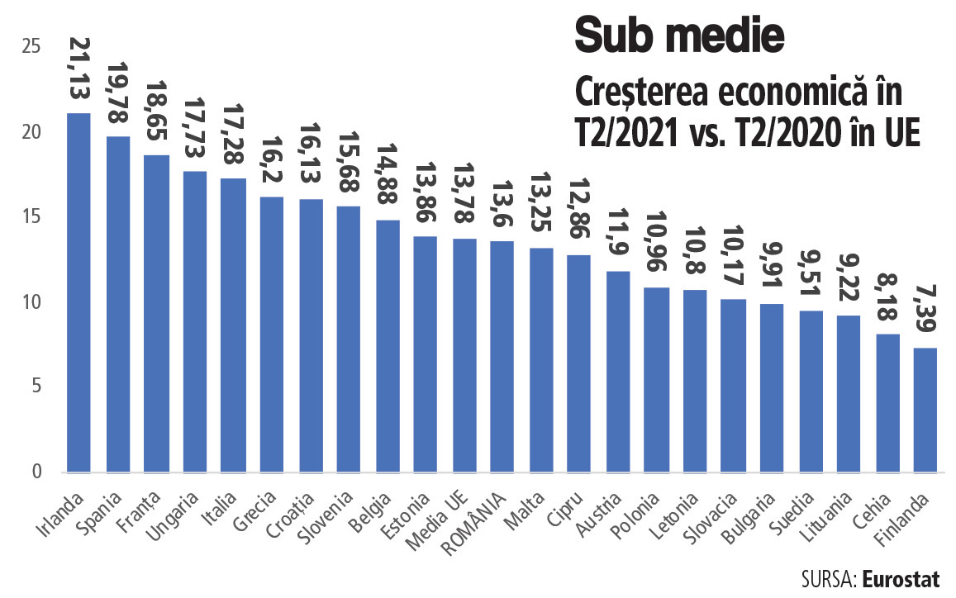

**Figura 1.** Produsul Intern Brut al statelor membre ale Uniunii Europene, 2021

Sursa: Eurostat

Economia României a crescut cu 13,6% în trimestrul II al anului 2021 comparativ cu același trimestru al anului 2020, potrivit datelor ajustate. Potrivit celor mai recente date de la Eurostat, biroul de statistică al Comisiei Europene, creșterea PIB-ului României a fost sub media europeană de 13,8%, în ciuda evoluțiilor bune și a unei redresări după izolare. Ca urmare, creșterea economică a României în al doilea trimestru al anului 2021 a fost ușor sub așteptările economiștilor după două trimestre de performanțe economice care au surprins pe toată lumea. Având în vedere impactul crizei asupra activității economice europene, economia României a scăzut cu 3,9% în 2020, cea mai bună performanță economică din UE, deși încă în scădere. Și economia românească a început bine în 2021, depășind așteptările analiștilor, ceea ce a condus la revizuiri în sus ale previziunilor de creștere și la o creștere a PIB-ului real de peste 7-9%.

Economia României a crescut cu 13,6% în regiune, a doua cea mai bună performanță după cea de 17,7% a Ungariei. Drept urmare, economia Poloniei a crescut cu 11%, în timp ce Cehia și Bulgaria au crescut cu 8,2%, respectiv 10%.

Cele mai actuale cifre se referă la trimestrul IV din 2021. În T4 2021, investițiile totale și cele în afara sectorului construcțiilor au fost cu 6,5% și, respectiv, cu 12,7% mai mici decât nivelurile pre-pandemie (T4 2019). Cu toate acestea, excluzând cifrele Irlandei, cifrele pentru sfârșitul anului 2021 sunt cu 1,1% și, respectiv, cu 0,5% peste nivelurile pre-pandemie. Diferențele mari pot fi acordate marilor corporații multinaționale care operează în Irlanda, ceea ce are ca rezultat o volatilitate semnificativă a investițiilor în produse IP.

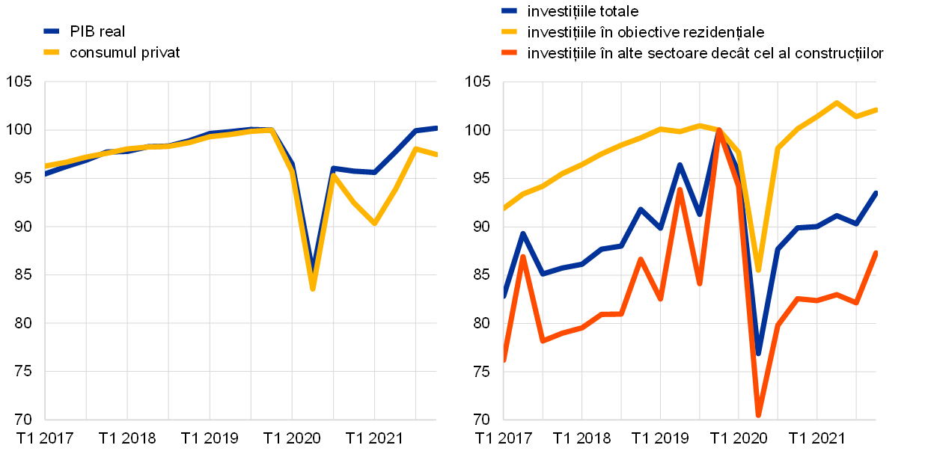

**Figura 2.** PIB real - zona euro, consum privat și investiții (T4 2019 = 100)

Sursa: Eurostat

Germania, Finlanda și Franța sunt celelalte state membre cu PIB pe cap de locuitor peste media UE. Datele publicate de Eurostat reprezintă estimări preliminare ale parității puterii de cumpărare din UE și ale PIB-ului pe cap de locuitor în 2021.

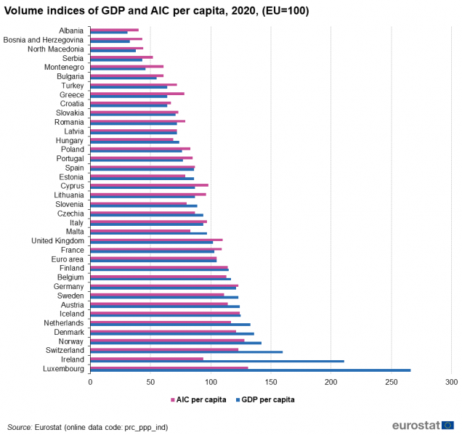

**Figura 3.** PIB per capita state UE, 2020

Sursă: Eurostat

UE a realizat anul trecut un excedent comercial de 217 miliarde de euro. După ce a avut o pierdere modestă în 2011, UE s-a bucurat în mod constant de un excedent comercial, care a atins un vârf la 264 de miliarde EUR în 2016. Surplusul s-a atenuat în 2017 și 2018, apoi a crescut în 2019 și 2020.

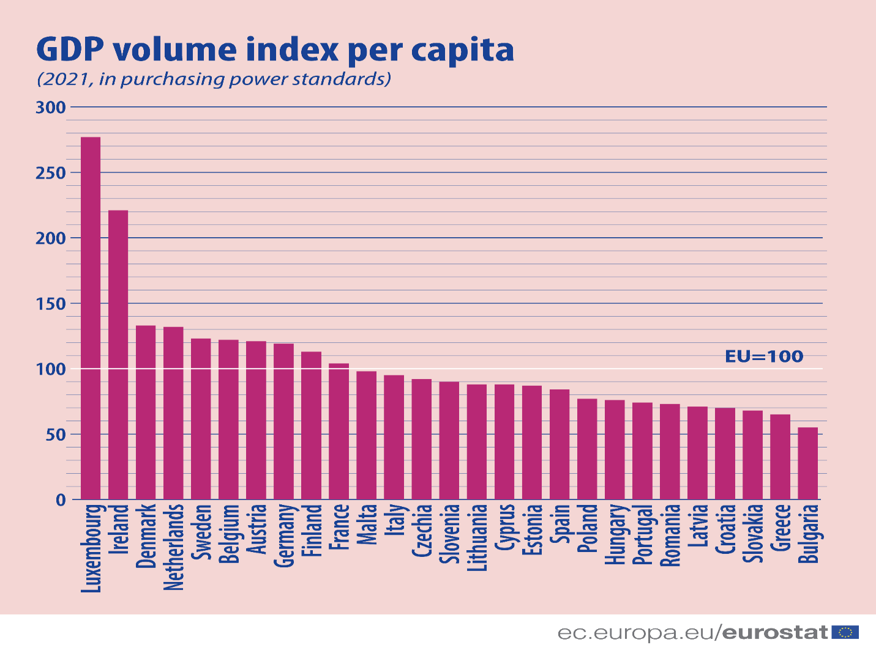 **Figura 4.** PIB per capita state UE 2021

Sursa: Eurostat

Majoritatea statelor membre ale UE comercializează în principal pe piața unică europeană. Ponderea fluxurilor intra și extra-UE în comerțul total cu bunuri variază foarte mult între statele membre ale blocului UE, reflectând legăturile istorice și geografia.

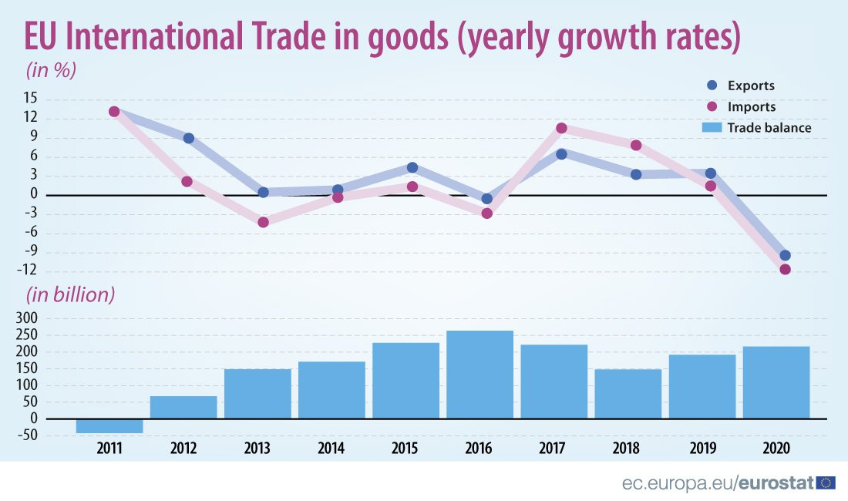 **Figura 5**. Comerț cu bunuri intra-UE (rata anuală de creștere, %), 2021

Sursa: Eurostat

Dintre statele membre UE, Luxemburg a avut cea mai mare pondere a comerțului de import și export intra-UE anul trecut. În schimb, Irlanda are cea mai mare pondere a importurilor și exporturilor cu țări terțe dintre statele membre ale UE, ceea ce nu este surprinzător, având în vedere că este principalul partener comercial al Regatului Unit.

În 2020, Țările de Jos au devenit punctul de intrare în UE, cu cea mai mare proporție de mărfuri importate din țări terțe și transportate în cadrul blocului UE. În schimb, Cipru are o pondere semnificativă a importurilor din statele membre ale UE, cu cea mai mare pondere a exporturilor în afara UE.

*Consum privat - zona euro și segmentarea veniturilor disponibile ale populației*

Consumul privat a crescut cu 3,5% în 2021, cu o redresare deosebit de puternică în al doilea și al treilea trimestru, în mare parte datorită relaxării restricțiilor impuse de pandemia COVID-19. De la început, pe măsură ce ratele de vaccinare s-au îmbunătățit și temerile consumatorilor de infecție au scăzut, încrederea consumatorilor a crescut rapid, reflectând în mare parte schimbări pozitive în câștigurile forței de muncă. Subvenția guvernamentală pentru venitul disponibil rezidenților este redusă treptat. Dinamica venitului real disponibil a fost ajutată și de surplusul operațional, venitul mixt și veniturile din proprietate, toate acestea au devenit pozitive în cursul anului, în ciuda evoluției negative a indicelui cursului de schimb.

În urma creșterii induse de pandemie în 2020, rata de economisire a populației a scăzut în 2021, rămânând în același timp peste nivelul pre-pandemie, din cauza măsurilor restrictive care au rămas în vigoare pe tot parcursul anului și a incertitudinii continue. Acest lucru a însemnat că, în ciuda redresării rapide, consumul privat era încă sub nivelurile pre-pandemie până la sfârșitul anului 2021.

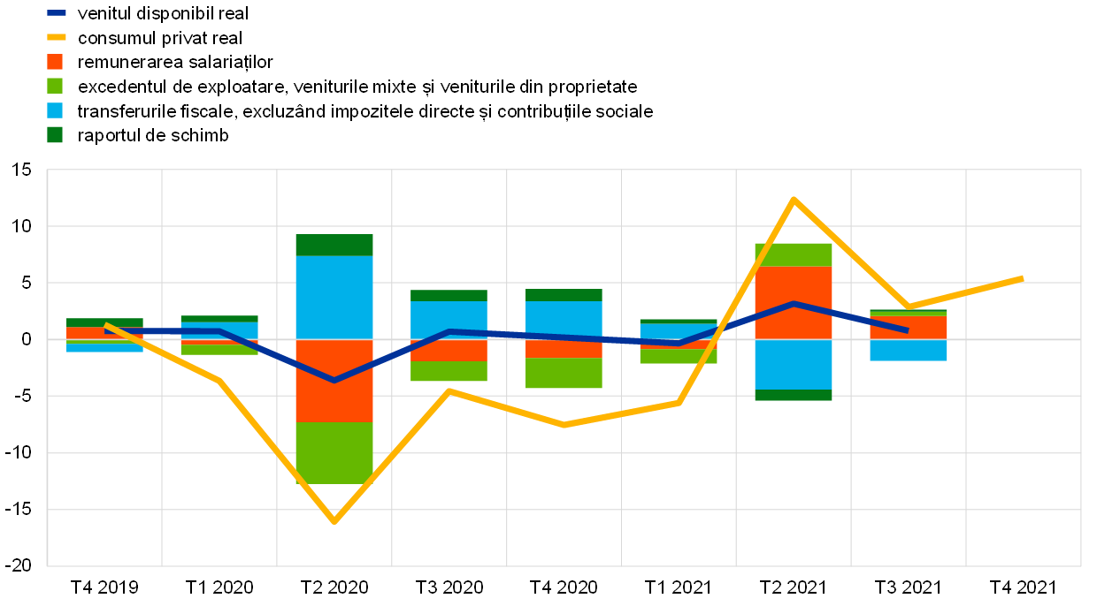

**Figura 6.** Consum - zona Euro(privat) și împarțirea veniturilor care sunt disponibile ale populației.

*Sursa: Eurostat*

Notă: Datele de mai sus reprezintă trimestrul III al anului 2021 pe partea de venituri care sunt disponibile si contribuții, si trimestrul IV 2021 la consumul particular.

*Comerț și balanța comercială*

În 2021, comerțul extra-UE a cunoscut o redresare puternică din scăderile exporturilor și importurilor înregistrate în 2020, ca urmare a impactului pandemiei de coronavirus. Anul trecut, importurile au crescut cu 23%, iar exporturile cu 13%.

Privind la ultimul deceniu, ritmul de creștere a exporturilor a atins un vârf în 2011 (+13%) și a rămas pozitiv până în 2016 când a scăzut (-0,5%), fiind urmat de o revenire de 7% în 2017. Rata de creștere a exporturilor a rămas pozitivă în următorii doi ani, dar a scăzut brusc în 2020 (-9%) în contextul pandemiei de COVID-19. Rata creșterii importurilor a atins un maximul în 2011 (+13%), urmată de mici fluctuații între 2012 și 2015, înainte de creșterea semnificativă în 2017 (+11%) și 2018 (+8%), și a încheiat deceniul cu o scădere bruscă ( -12%) în 2020.

În 2021, balanța comercială a UE a înregistrat un excedent de 68 de miliarde de euro, cel mai mic excedent din 2011, când balanța comercială a înregistrat un deficit de 42 de miliarde de euro. Această traiectorie a fost dictată, în special, de creșterea bruscă a valorilor importurilor de energie spre sfârșitul anului 2021, cu deficite comerciale semnificative înregistrate în noiembrie și decembrie. După 2011, balanța comercială a avut un excedent continuu, ajungând la 264 miliarde EUR în 2016. Excedentul a scăzut în 2017 (222 miliarde EUR) și 2018, apoi a crescut în 2019 - 191 miliarde EUR și 2020 - 216 miliarde EU.

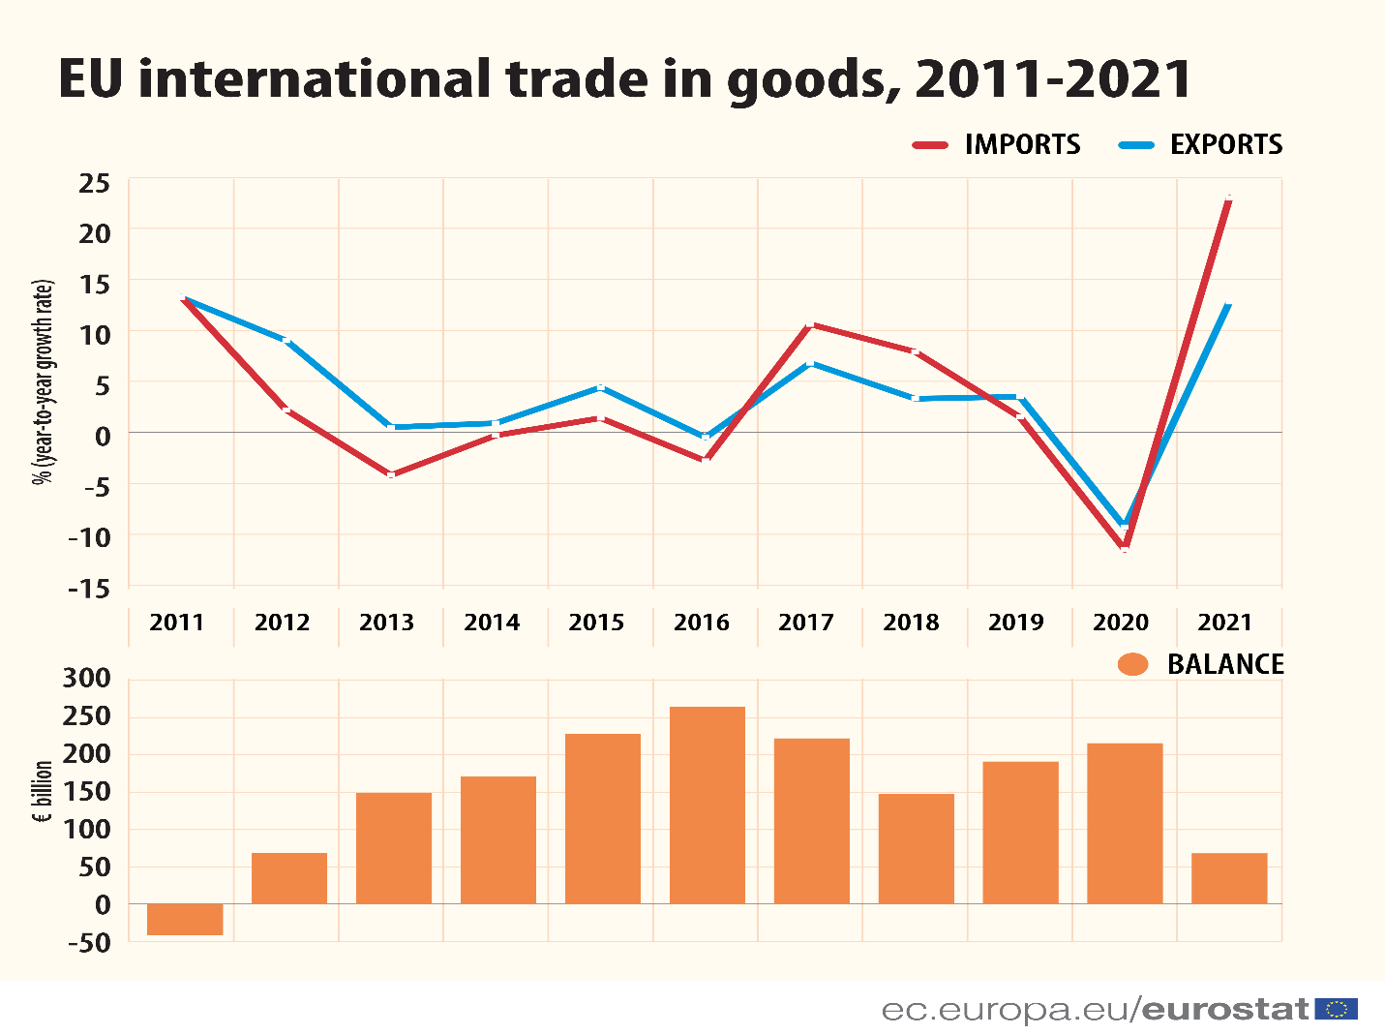

**Figura 7.** Comerțul internațional cu bunuri și balanța comercială, UE, 2011-2021

Sursa: Eurostat

Datele arată că piața internă a UE ocupă centrul comerțului cu bunuri al statelor membre, deși proporția fluxurilor intra și extra UE în totalul comerțului cu bunuri a variat considerabil între statele membre ale UE, reflectând, într-o oarecare măsură, legăturile istorice și localizarea geografică.

Dintre statele membre ale UE, cele mai mari ponderi ale comerțului intra-UE în 2021 atât pentru importuri, cât și pentru exporturi au fost înregistrate în Luxemburg (89% și, respectiv, 81%). În schimb, Irlanda a fost statul membru UE cu cele mai mici cote de comerț intra-UE atât pentru importuri, cât și pentru exporturi (38% pentru ambele), ceea ce nu este surprinzător, deoarece primul său partener comercial este Regatul Unit.

În 2021, Țările de Jos importau o mare parte a mărfurilor din țări terțe și le exporta în UE. În schimb, Cipru a importat o mare parte a mărfurilor din statele membre ale UE, în timp ce cea mai mare pondere a fost exportată în afara UE.

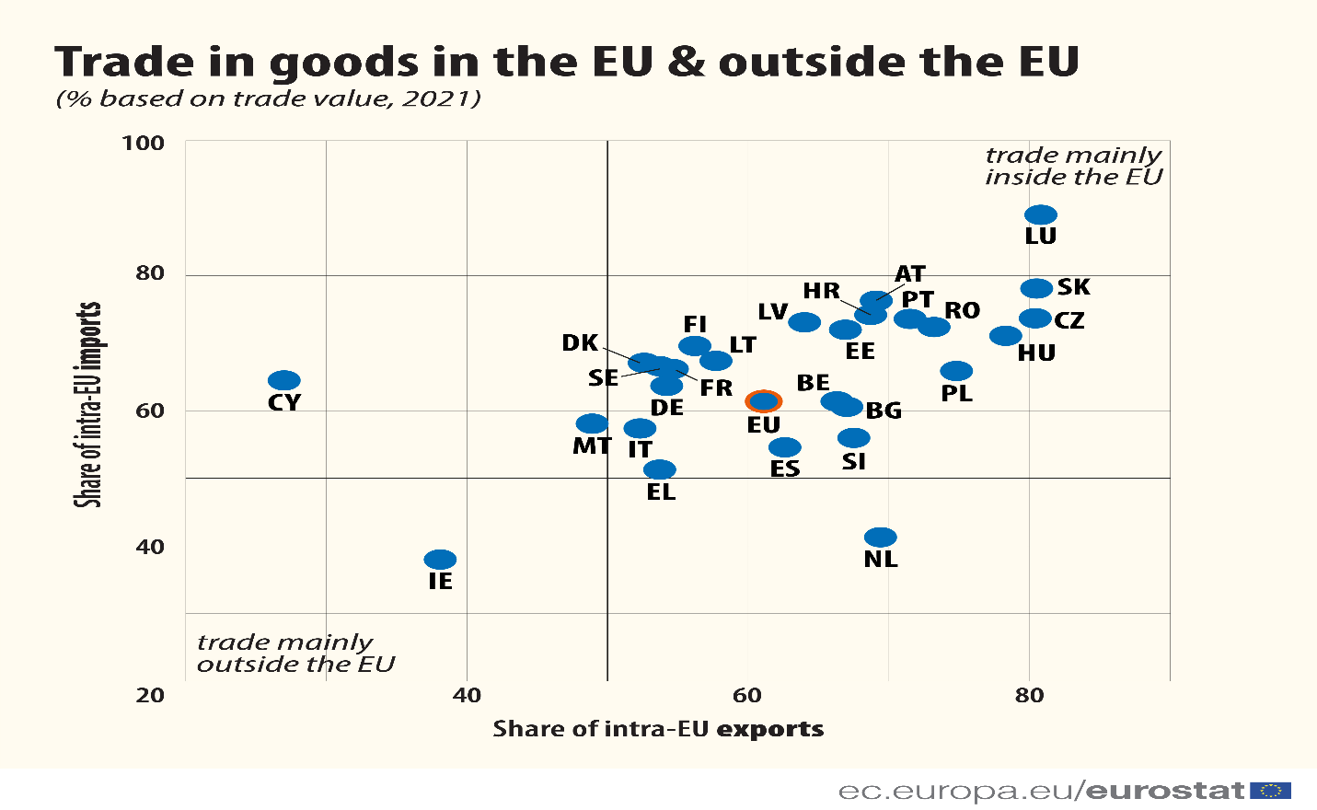

**Figura 8.** Comerțul cu bunuri intra-UE, 2021

Sursa: Eurostat.

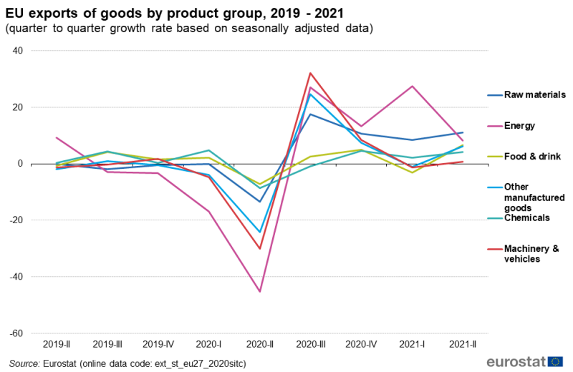

**Figura 9.** Exporturile UE de bunuri pe categorii de produse, 2019-2021 (rata de creștere trimestrială)

Sursa: Eurostat.

*Evoluția exporturilor de înaltă tehnologie în cadrul UE*

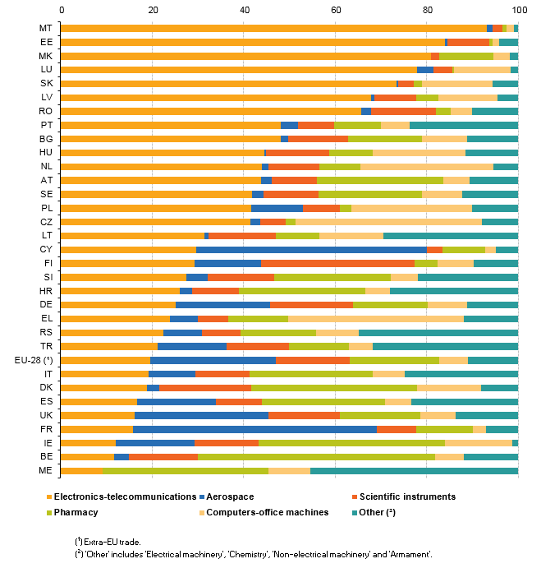

**Figura 10**. Evoluția exporturilor de înaltă tehnologie în cadrul UE

Sursa: Eurostat

În 2021, produsele de înaltă tehnologie au reprezentat 19% din totalul importurilor UE și 18% din totalul exporturilor. În 2021, China a fost principalul partener al UE pentru importurile de înaltă tehnologie și Statele Unite ale Americii pentru exporturile de înaltă tehnologie. Producția vândută de produse de înaltă tehnologie a atins un vârf în 2019, dar a scăzut cu 7 % în 2020. De asemenea, în anul 2020 exportul de mașini a înregistrat o scădere semnificativă.

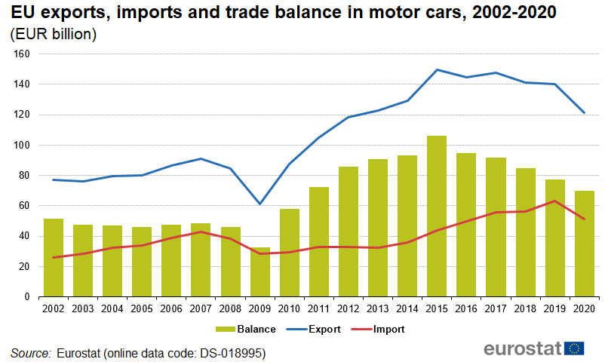

**Figura 11**. Evoluția exporturilor în industria auto în cadrul UE, mld. EUR

Sursa: Eurostat

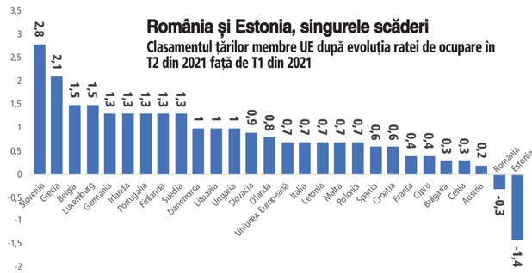

**Figura 12**. Rata de ocupare a forței de muncă 2021

Sursa: Eurostat.

La nivelul Uniunii Europene, rata de ocupare a forţei de muncă a crescut cu 0,7 puncte procentuale în T2 din 2021 faţă de trimestrul precedent. La nivelul Uniunii Europene, rata de ocupare a adulților cu vârstele cuprinse între 20 și 64 de ani a fost de 72,8% în trimestrul II al anului 2021, în creștere cu 0,7 puncte procentuale față de primul trimestru al anului 2021. Astfel, UE a angajat 189,3 milioane de persoane trimestrul II al anului 2021. 2021.

Modificările ratei ocupării forţei de muncă între trimestrul I și II al anului 2021 au variat între statele membre UE. Cele mai mari creşteri s-au înregistrat în Slovenia (plus 2,8 pp), Grecia (plus 2,1 pp), Belgia şi Luxemburg (ambele cu plus 1,5 pp). La polul opus, rata de ocupare a forţei de muncă a crescut în 25 de state membre ale Uniunii Europene şi doar două dintre ele au înregistrat o scădere: Estonia (-1,4 pp) şi România (-0,3 pp).

Încetinirea pieţei muncii, care cuprinde toate persoanele care au o nevoie nesatisfăcută de ocupare a forţei de muncă şi care are drept componentă principală şomajul, a ajuns la 13,8% din forţa de muncă cu vârsta cuprinsă între 20 şi 60 de ani în al doilea trimestru din 2021, în scădere de la 14,7% în primul trimestru 2021 (-0,9 pp). În acelaşi timp, încetinirea pieţei forţei de muncă ajustată sezonier în UE, adică persoanele cu nevoi nesatisfăcute de muncă, s-a ridicat la 29,3 milioane de persoane.

Epidemia de COVID-19 a avut un impact semnificativ asupra pieței muncii din Uniunea Europeană în 2020. Rata ocupării adulților cu vârsta între 20-64 de ani a scăzut la 72,4%, o scădere cu 0,7% (pp) față de 2019. Bărbații din această categorie de vârstă erau angajați la 78,1%, în scădere de la 79,0% în 2019.

Ocuparea femeilor a scăzut de la 67,3% la 66,8%. Ca urmare, diferența de gen în ocuparea forței de muncă a scăzut la 11,3 puncte procentuale, în scădere de la 11,7 puncte procentuale în 2019”. Rata de ocupare a forței de muncă a scăzut între 2019 și 2020, cu excepția a trei state membre UE.

[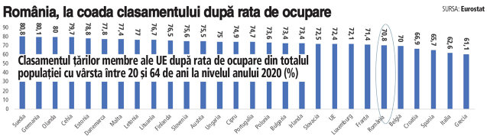](http://storage0.dms.mpinteractiv.ro/media/1/1481/25326/20052814/2/3-rata-de-ocupare.jpg) **Figura 13.** Rata de ocupare a forței de muncă 2020

Sursa: Eurostat.

Suedia a fost cea mai mare procentual vorbind de rata ocupării forței de muncă cu 80,8%, în timp ce Grecia a avut cea mai scăzută rată de ocupare, cu 61,1%. Spania (-2,3 puncte procentuale până la 65,7%), Irlanda (-1,7 puncte procentuale până la 73,4%) și Bulgaria (-1,6 puncte procentuale până la 73,4%) au scăderile cele mai mari ale ocupării forței de muncă între 2019-2020. Malta (+0,6 puncte procentuale până la 73,4%) 77,4%), Polonia (+0,6 pp la 73,6%) și Croația (+0,2 pp până la 66,9%) au avut de asemenea creșteri.

Începând cu trimestrul I al anului 2020, piața muncii este afectată de eforturile statelor membre UE de a reduce răspândirea COVID-19. Unele dintre aceste politici au avut un impact asupra numărului de ore de lucru ale angajaților, fie direct, fie indirect”, notează Eurostat.

În UE, indicele total al orelor efective lucrate la locul de muncă principal a scăzut la 96,8 puncte indice în trimestrul al patrulea din 2020, în scădere de la 101,8 puncte indice în anul precedent. Aceasta echivalează cu o scădere de -5,0 puncte. Indicele este calculat folosind o valoare de 100 de puncte și un an de referință din 2006. Indicele a scăzut la un minim istoric de 85,9 puncte de indice (o scădere totală de -15,9 puncte) în al doilea trimestru al anului 2020, înainte de a reveni din nou în trimestrul următor.

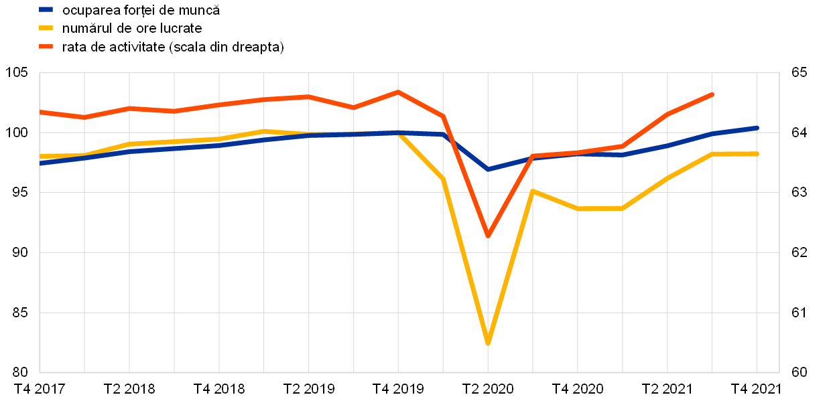

**Figura 14.** Rata de ocupare, orele lucrate și rata activității pe piața muncii (scala din stânga: indice: T4 2019 = 100; scara din dreapta: % din populația de vârstă activă)

Sursa: Eurostat și calculele BCE.

*Notă: Datele recente prezintă trimestrul IV 2021 la gradul ocupării forței de muncă și orele lucrate și la trimestrul III al anului 2021 la rata activității.*

În toate cele patru trimestre ale anului 2020, personalul de service și vânzări a înregistrat cele mai mari scăderi ale orelor lucrate în comparație cu același trimestru din 2019. Lucrătorii din această categorie de locuri de muncă au înregistrat o scădere a orelor de muncă cu 8,5% în primul trimestru al anului 2020, cu 28,7% în al doilea trimestru și 7,7% și, respectiv, 16,2% în al treilea și, respectiv, al patrulea trimestru, comparativ cu aceeași perioadă din 2019. În al patrulea trimestru al anului 2020, toate țările membre UE au raportat o scădere a numărului de ore lucrate de lucrătorii din servicii și vânzări, comparativ cu aceeași perioadă a anului precedent. Luxemburg și România au fost singurele valori aberante, cu creșteri în primul trimestru din 2020 (cu 7,8% și, respectiv, 2,1%), precum și Danemarca și Estonia, care au raportat creșteri de 0,5% și, respectiv, 1,5% în trimestrul al treilea.

*Pragul sărăciei în statele UE*

Potrivit datelor Eurostat, românii au cea mai mare rată de risc a sărăciei dintre toți cetățenii UE, cu o pondere de 35,8%. Bulgaria (33,6%), Grecia (27,5%) și Spania (27,0%) ne urmăresc în datele de profil. În mod surprinzător, nu numai două republici baltice (Lituania cu 24,5% și Estonia cu 22,8%), ci și Germania (22,5%) au rate mai mari decât media UE27 de 21,9%.

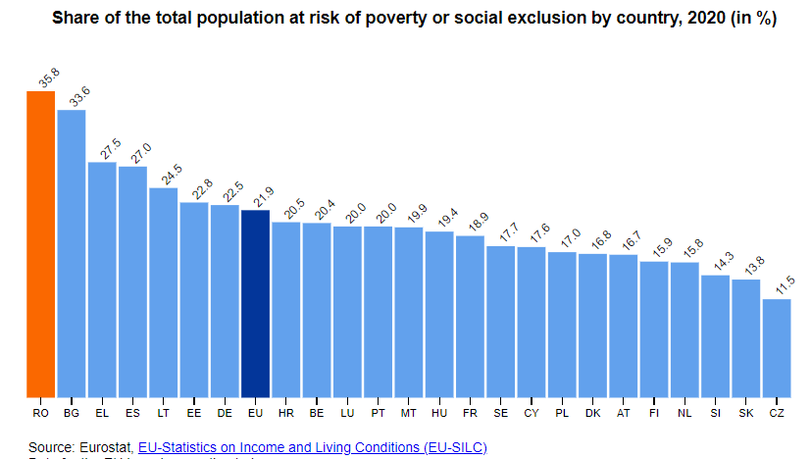

**Figura 15.** Pragul sărăciei în statele UE, 2020 (%)

Sursa: Eurostat

Persoanele considerate expuse riscului de sărăcie au un venit mediu disponibil echivalent care este mai mic de 60% din media națională după plățile sociale. Ca urmare, indicatorul are o valoare legată de indicele de viață dintr-o anumită națiune. La acestea se adaugă cei care nu îndeplinesc 7 dintre cele 13 criterii stabilite pentru a determina gradul de deprivare materială sau socială, precum și cei care locuiesc într-o familie cu intensitate redusă a forței de muncă, pentru a rotunji definiția cu excluziunea socială.

Trebuie subliniat faptul că trei națiuni din fostul bloc estic se află la celălalt capăt al scalei în ceea ce privește procentele de indivizi aflați în pericol de sărăcie sau excluziune socială: Cehia (11,5%), Slovacia (13,8%) și Slovenia (14,3%). Ele se clasează puțin mai sus decât Țările de Jos (15,8%), Finlanda (15,9%) și Austria (16,7%).

Polonia, statul membru UE cu cea mai asemănătoare economie cu a noastră ca structură și grad de creștere, apare cu o pondere mai mică de jumătate din a noastră (17%), ceea ce ar trebui să ne dea pauză în ceea ce privește posibilitățile practice, dincolo de cel social și mentalitate care implică o abordare precum fuziunea latino-balcanică.

# Concluzii

Uniunea Europeană a realizat anul trecut un excedent comercial de 217 miliarde de euro, iar dintre statele membre UE, Luxemburg a avut cea mai mare pondere a comerțului de import și export intra-UE anul trecut. Irlanda are cea mai mare pondere a importurilor și exporturilor cu țări terțe dintre statele membre ale UE, această țară fiind principalul partener comercial al Regatului Unit. Pe parcursul anului 2021 s-a observat faptul că activitatea de comerț extra-UE a cunoscut o redresare puternică din scăderile exporturilor și importurilor înregistrate în 2020, ca urmare a impactului pandemiei de coronavirus. În anul 2021, importurile au crescut cu 23%, iar exporturile cu 13%. De asemneea, balanța comercială a UE a înregistrat un excedent de 68 de miliarde de euro, cel mai mic excedent din 2011, când balanța comercială a înregistrat un deficit de 42 de miliarde de euro.

Studiul de caz evidențiază faptul că cea mai mare creștere economică a fost înregistrată în Irlanda (+21%), urmată de Spania (+20%) și Franța (+19%). În situația opusă, Finlanda (+7,4%), Cehia (+8,2%) și Lituania (+9,2%) au înregistrat cele mai scăzute rate de creștere. Referitor la PIB-ul României, acesta a avut un nivel sub media europeană de 13,8%, în ciuda evoluțiilor bune și a unei redresări după izolare. În cadrul T4 2021, nivelul investițiilor totale și investițiile din afara sectorului construcțiilor au fost cu 6,5% și, respectiv, cu 12,7% mai mici decât nivelurile pre-pandemie (T4 2019).

Referitor la rata de ocupare a forţei de muncă în cadrul Uniunii Europene, am ajuns la concluzia că aceasta a crescut cu 0,7 puncte procentuale în T2 din 2021 faţă de trimestrul precedent. În UE, indicele total al orelor efective lucrate la locul de muncă principal a scăzut la 96,8 puncte indice în trimestrul al patrulea din 2020, în scădere de la 101,8 puncte indice în anul precedent. Aceast fapt reprezintă co scădere de -5,0 puncte. Potrivit datelor Eurostat, în România se observă cea mai mare rată de risc a sărăciei dintre toate statele UE, cu o pondere de 35,8%. Bulgaria (33,6%), Grecia (27,5%) și Spania (27,0%) ne urmăresc în datele de profil.

În 2021, comercializarea produseleorde înaltă tehnologie au reprezentat 19% din totalul importurilor UE și 18% din totalul exporturilor. În 2021, China a fost principalul partener al UE pentru importurile de înaltă tehnologie și Statele Unite ale Americii pentru exporturile de înaltă tehnologie.

# Bibliografie

1. Baldwin R., Charles W. (2016), *Economia integrării europene*, Editura Economică, București.
2. Clergerie J.L., Gruber A., Rambaud P. L. (2016), *Union européenne*, 7e édition, Dalloz, Paris.
3. Craig P., Grainne de Burca (2018)*, EU Law. Text, Case and, Materials*, fourth edition, Oxford University Press, Oxford.
4. Diaconescu M. (2014), *Economia Europeană*, ediția a II-a, Editura Uranus, București
5. Dubouis L., Blumann C. (2019), *Droit matériel de l`Union européenne*, 5e édition, Montchrestien, Paris.
6. Gautron J.C. (2019), *Droit européen*, Dalloz, Paris.
7. Harrop J. (2010), *The political economy of integration in the European Union*, third edition, Edward Elgar Publishing Limited.
8. Profiroiu M. (2018), *Instituții și politici europene*, Editura Economică, București.
9. Manolache O. (2016), *Tratat de drept comunitar, ed. a 5-a*, C.H. Beck, Bucureşti,
10. Neill N. (2014), *The Goverment and Politics*, London.
11. Pelkmans J. (2013), *Integrare europeană. Metode și analiză economică*, ediția a 2-a, Institutul European din România, București.
12. Zsofia A., Csaba P. (2018), *Public Policies of the European Union*, Editura Universitatea ”PetruMaior”, Târgu Mureș.
13. Zsofia A., Csaba P. (2018), *Public Policies of the European Union*, Editura Universitatea ”PetruMaior”, Târgu Mureș.
14. European Commission (2022), Eurostat database, https://ec.europa.eu/eurostat.